Relatório das
Audiências de
Custódia de
Salvador -
Ano 2022


Audiências de Custódia - Ano 2022
Copyright© 2023 Defensoria Pública do Estado da Bahia
Permitida a reprodução de qualquer parte desta edição, desde que citada a fonte.
Projeto gráfico: Aline Sales - Designer ASCOM DPE/BA
Coordenação Editorial e de Produção: Assessoria de Comunicação Social DPE/BA
Tiragem: 1ª edição (digital)
BAHIA. Defensoria Pública do Estado
D313ra
Relatório das Audiências de Custódia (2022) / Defensoria Pública do Estado da
Bahia. - 1ª ed. - Salvador: ESDEP, 2023.
69p.: il
1. Defensoria Pública. 2. Direito Processual Penal. 3. Audiência de custódia I.
Título.
CDD 341.43
Ficha catalográfica: Adriana Vasconcelos Conceição – CRB/5: 1885/O
Defensoria Pública do Estado da Bahia
www.defensoria.ba.def.br
Escola Superior da Defensoria Pública do Estado da Bahia
esdep@defensoria.ba.def.br
Tel.: (71) 3117-6918
Defensoria Pública do Estado da Bahia
Avenida Ulisses Guimarães, nº 3.386, Edf. Multicab Empresarial
CEP – 41.219-400, Sussuarana, Salvador-BA


Defensora Pública Geral do Estado da Bahia
Firmiane Venâncio do Carmo Souza
Subdefensora Pública Geral do Estado da Bahia
Soraia Ramos Lima
Coordenadora das Defensorias Públicas Especializadas
Donila Ribeiro Gonzalez de Sá Fonseca
Coordenador das Defensorias Públicas Regionais
Walter Nunes Fonseca Junior
Diretora da Escola Superior da Defensoria Pública da Bahia
Diana Furtado Caldas
Coordenadoras da Defensoria Pública Especializada Criminal e Execução
Penal
Larissa Guanaes Mineiro de Macedo
Alexandra Soares da Silva
Servidora
Isadora Menezes Cardim
Este relatório foi produzido pela Assessoria de Gabinete para Pesquisas
Estratégicas da Defensoria Pública do Estado da Bahia
Assessora de Gabinete
Fernanda Nunes Morais da Silva
Servidores(as)
Iolanda de Carvalho de Pinho
Henrique Breda Foltz Cavalcanti
Estagiários
Jorge Ferreira dos Santos Neto
Maurício Astrogildo Bomfim de Aguiar
Mateus Pereira França
Residente Jurídica
Ana Luiza Maciel de Souza


INTRODUÇÃO
Desde o ano de 2019, a Defensoria Pública do Estado da Bahia, encarregada de sua
função de promotora dos direitos humanos, publica anualmente relatório a respeito das
audiências de custódia realizadas desde o mês de setembro de 2015.
Assim, os relatórios têm a importante missão coletar os dados das pessoas que foram
presas em flagrante para, então, serem norteadores de como se dá a relação de diversas
variantes como cor, raça, escolaridade, etc., com a infração penal.
Outrossim, percebe-se a manutenção no “perfil” das pessoas presas em flagrante, sendo
quase invariavelmente um homem negro jovem, de baixa renda e escolaridade, muito
provavelmente preso pela Polícia Militar por tráfico de drogas ou algum dos crimes contra o
patrimônio.
Dessa forma, entender estes dados é de suma importância para que se façam ajustes com
o intuito de potencializar ao máximo os serviços prestados pela defensoria pública, na
busca de estabelecer diretrizes para a execução de suas atividades e, além disso, como um
material também para a definição de políticas públicas.

METODOLOGIA
A metodologia utilizada para análise dos dados foi a mesma empregada nos anos
anteriores.
Desde setembro de 2015, como destacado nas edições anteriores, a Defensoria
Especializada Criminal e de Execução Penal coleta dados referentes ao perfil das pessoas
presas em flagrante e à análise judicial das respectivas prisões através de planilha
elaborada com essa finalidade.
Com o passar dos anos, bem como com a implantação de uma Assessoria de Gabinete
para Pesquisas Estratégicas – fato ocorrido em março de 2019 –, a referida planilha foi
sendo aperfeiçoada, com a inclusão de novos campos de análise.
O diferencial da análise nesta edição diz respeito ao fato de que, em 2022, as audiências de
custódia já foram integralmente retomadas, de modo que os dados foram coletados, como
apontado anteriormente, a partir de março de 2020. E até a presente data, pelo menos até o
fechamento deste relatório, que ocorreu em outubro de 2021, não foram realizadas
audiências de custódia presenciais na comarca de Salvador, de modo que os dados foram
coletados basicamente a partir dos documentos que constam dos Autos de Prisão em
Flagrante lavrados no referido lapso temporal.
A planilha elaborada e preenchida pela Defensoria Especializada Criminal e de Execução
Penal constituiu, portanto, a única fonte de dados para a confecção deste Relatório, tendo
sido admitida a consulta ao sistema processual para esclarecimento de eventuais
controvérsias surgidas quando do tratamento dos dados. A coleta iniciada pela
Especializada Criminal e de Execução Penal da DPE/BA possibilita um monitoramento
contínuo das audiências de custódia e dos resultados por elas alcançados. Contudo, como
não houve validação de dados na planilha do Excel, há algumas discrepâncias nas
informações registradas, o que causou maior dificuldade e, consequentemente, demora na
interpretação das informações. Por fim, é necessário salientar que os dados que por alguma
razão foram prejudicados – seja em virtude de um preenchimento inadequado, seja por não
terem sido localizados nos autos processuais – foram desprezados quando da análise
realizada e ora trazida a público.

ANO 2022
TAXA DE RETORNO
Inicialmente, cumpre destacar que a taxa de retorno não se confunde com o conceito
técnico de reincidência. Entende-se por retorno a ocorrência de uma segunda prisão em
flagrante da mesma pessoa, no mesmo ano, após a concessão de liberdade provisória no
flagrante anterior.
Para o cálculo dessa taxa, foram consideradas todas as pessoas presas em flagrante ao
longo do ano de 2022 cujo nome aparece em duplicidade na base de dados, de acordo com
os critérios anteriormente explanados. Após, foram excluídos eventuais homônimos a partir
da consideração do nome da genitora e data de nascimento.
Os dados podem ser representados graficamente da seguinte forma:
TAXA DE RETORNO
Reentrada
112
Flagrantes sem retorno
2641
Note-se, ainda, que a taxa de retorno do ano de 2022 apresentou queda em relação à taxa
dos anos anteriores (em 2021, 4,6%, e; em 2020, 6,1%).
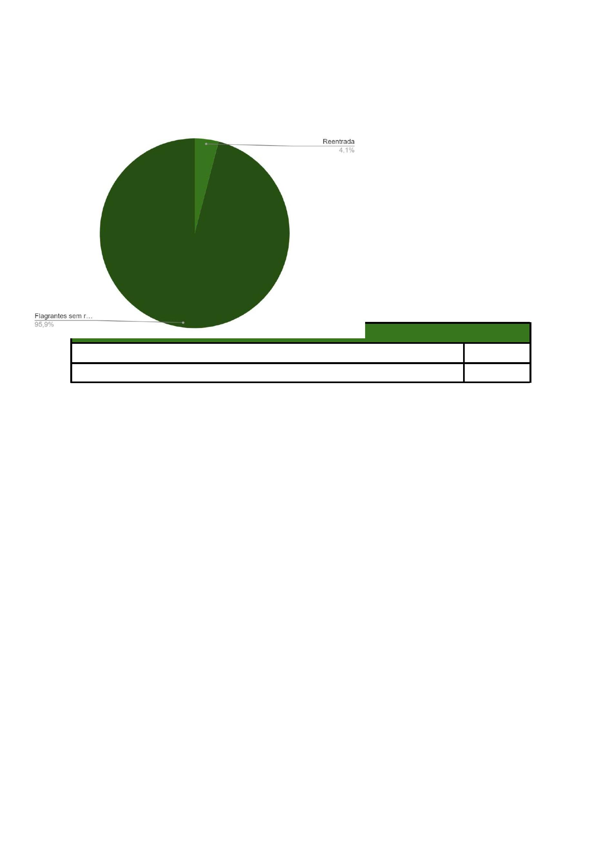

HOMENS X MULHERES
Dos 2753 casos analisados, a grande maioria dos flagranteados é do sexo masculino,
representando 93,5% do total, ou seja, 2574 casos. Por outro lado, a presença feminina é
menor, correspondendo a 6,5% do total, com 179 casos de prisões em flagrante registrados.
SEXO
Feminino
Masculino
TOTAL
179
2574
2753
AUTODECLARAÇÃO DE COR
Dos 2753 casos analisados, observamos que a maioria das pessoas autodeclarou-se como
preta ou parda: esse foi o caso de 2518 pessoas, representando expressivos 91,5% do
total.
A autodeclaração de cor branca compreendeu apenas 3,9% dos casos, com 107
ocorrências registradas.


Além disso, uma pequena parcela de 0,2% dos casos envolveu indivíduos que se
autodeclararam com uma cor diferente de branca, preta ou parda, totalizando apenas 5
casos.
Por fim, 4,5% dos flagranteados não forneceram informações sobre a autodeclaração de
cor, correspondendo a 123 ocorrências.
AUTODECLARAÇÃO DE COR
Branca/Branco
Preta(o)/Parda(o)
Outro
107
2518
5
Sem informação
123
TOTAL
2753
DECISÃO PARA CADA COR
Os dados referentes à decisão em relação à cor dos flagranteados revelam algumas
diferenças significativas.
Em relação
à
liberdade provisória, observa-se que 62,15% dos flagranteados
autodeclarados como pretos ou pardos foram beneficiados com essa medida, enquanto
que, entre os flagranteados autodeclarados como brancos, o percentual foi de 65,42%.
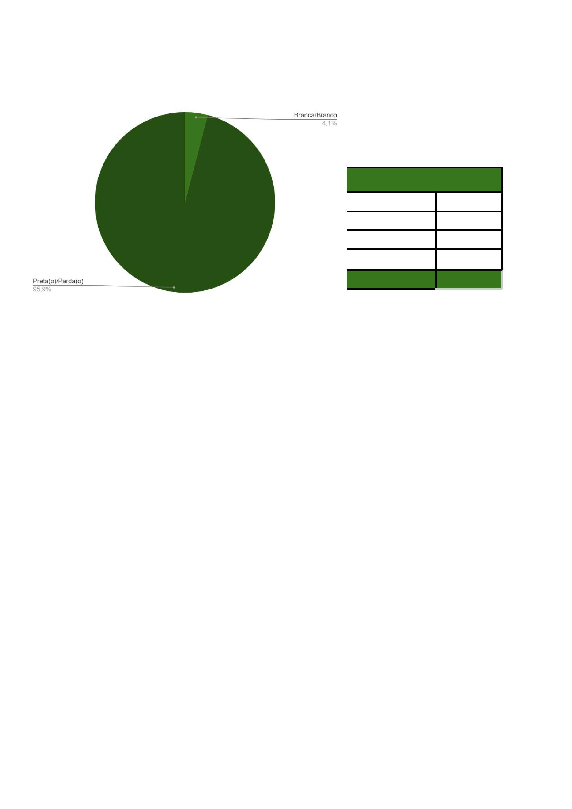

LIBERDADE PROVISÓRIA POR AUTODECLARAÇÃO DE COR
Pretos/Pardos
Brancos
62,15%
65,42%
No que diz respeito à decretação de prisão preventiva, nota-se que a taxa de decretação
para flagranteados autodeclarados como pretos ou pardos foi de 31,65%, enquanto que,
entre os flagranteados autodeclarados como brancos, foi de 21,50%.
PRISÃO PREVENTIVA DECRETADA POR AUTODECLARAÇÃO DE COR
Pretos/Pardos
Brancos
31,65%
21,50%
Por fim, em relação à prisão relaxada, os números revelam que a taxa de relaxamento da
prisão para flagranteados autodeclarados como pretos ou pardos foi de 4,49%, enquanto
que, entre os flagranteados autodeclarados como brancos, o percentual foi de 9,35%.
PRISÃO RELAXADA POR AUTODECLARAÇÃO DE COR
Pretos/Pardos
Brancos
4,49%
9,35%
IDADE
Dos 2753 casos analisados, observa-se uma distribuição variada em relação às faixas
etárias. A faixa etária mais representativa é a de até 29 anos, correspondendo a 67,5% do
total, ou seja, 1859 casos de prisões em flagrante. Em seguida, a faixa etária de 30 a 41
anos compreende 22,2% do total, com 612 casos registrados.
Além disso, a faixa etária de 42 a 53 anos representa 7,8% do total, com 216 casos de
prisões em flagrante. Já as faixas etárias de 54 a 59 anos e 60 anos ou mais apresentam
proporções menores, com 1,2% (32 casos) e 0,9% (26 casos) respectivamente. Por fim, a
categoria "Sem informação" abrange 0,3% dos casos, correspondendo a 8 ocorrências em
que a idade não foi informada.
IDADE NA DATA DA PRISÃO
Até 29 anos
1859
612
216
32
3
0 a 41 anos
2 a 53 anos
4 a 59 anos
4
5
60 anos ou mais
26
Sem informação
8


TOTAL
2753
ESCOLARIDADE
Dos 2753 casos analisados, é possível observar diferentes níveis de escolaridade. A
categoria "Sem alfabetização" representa 1,6% do total, indicando uma pequena parcela de
flagranteados. Em seguida, o ensino fundamental completo corresponde a 6,6% dos casos,
enquanto o ensino fundamental incompleto compreende uma proporção significativa de
31,6%.
No que diz respeito ao ensino médio, o relatório revela que 10,8% dos flagranteados
possuem o ensino médio completo, enquanto 12,1% possuem o ensino médio incompleto. É
importante ressaltar que apenas 0,7% dos envolvidos têm o ensino superior completo, e
1,2% possuem o ensino superior incompleto.
Não foram registrados casos de flagranteados com pós-graduação. Além disso, uma
parcela considerável de 35,5% dos casos não apresenta informações sobre a escolaridade
dos envolvidos.
ESCOLARIDADE
Sem alfabetização
Ens. Fundamental completo
Ens. Fundamental incompleto
Ens. Médio completo
43
183
869
297
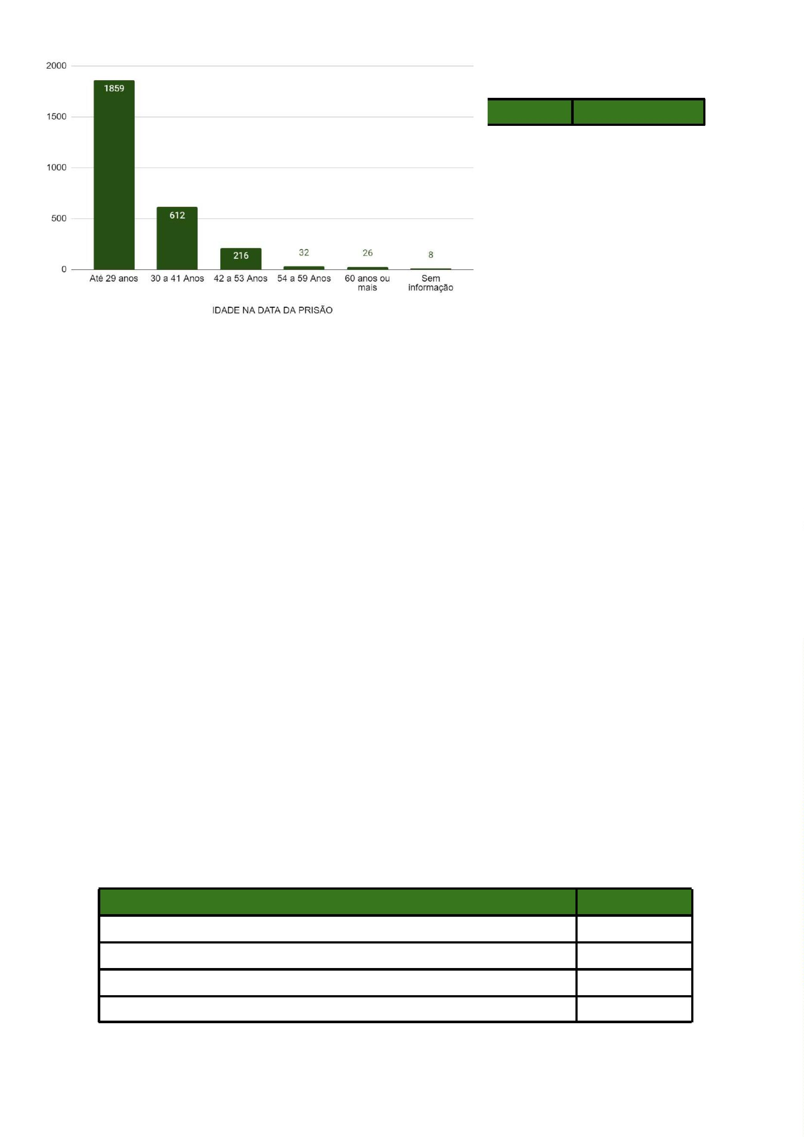

Ens. Médio incompleto
Ens. Superior completo
Ens. Superior incompleto
Pós-Graduação
332
18
33
1
Sem informação
977
2753
TOTAL
RENDA MENSAL
Dos 2753 casos analisados, a distribuição da renda mensal apresenta uma variedade de
situações. A categoria "Inexistente" compreende 13,8% do total, indicando que uma parcela
significativa dos flagranteados não possui renda mensal declarada, totalizando 380 casos.
Além disso, cerca de 20,7% dos casos (569 ocorrências) envolvem indivíduos com renda de
até 1 salário mínimo.
Já as faixas de renda entre 1 e 2 salários mínimos e acima de 5 salários mínimos possuem
uma representação bastante reduzida, correspondendo a 3,7% (102 casos) e 0,1% (3
casos) do total, respectivamente. É importante mencionar que não foi registrado nenhum
caso de envolvido com renda mensal entre 2 e 5 salários mínimos.
Uma proporção considerável, de 61,7% dos casos (1698 ocorrências), não possui
informações disponíveis sobre a renda mensal dos flagranteados.
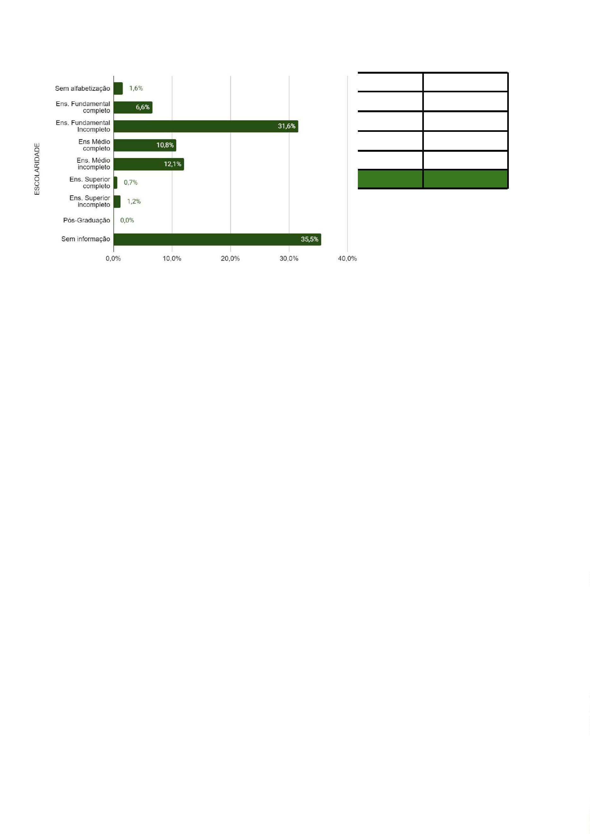

RENDA MENSAL
Inexistente
380
569
102
1
Até 1 S.M
Entre 1 e 2 S.M
Entre 2 e 5 S.M
Acima de 5 S.M.
Sem informação
TOTAL
3
1698
2753
REPRESENTAÇÃO
É possível observar que a maioria dos envolvidos contou com a representação de
advogada/advogado, correspondendo a 52,7% do total, o que equivale a 1451 casos. Além
disso, a Defensoria Pública desempenhou um papel significativo na representação dos
flagranteados, abrangendo 46,7% dos casos, com um total de 1285 ocorrências. Em uma
parcela muito menor, de 0,6% dos casos (17 ocorrências), houve outra forma de
representação não especificada.
REPRESENTADO PELA DEFENSORIA PÚBLICA OU POR ADVOGADO
Advogada/Advogado
Defensoria Pública
Sem Informação
1451
1285
17
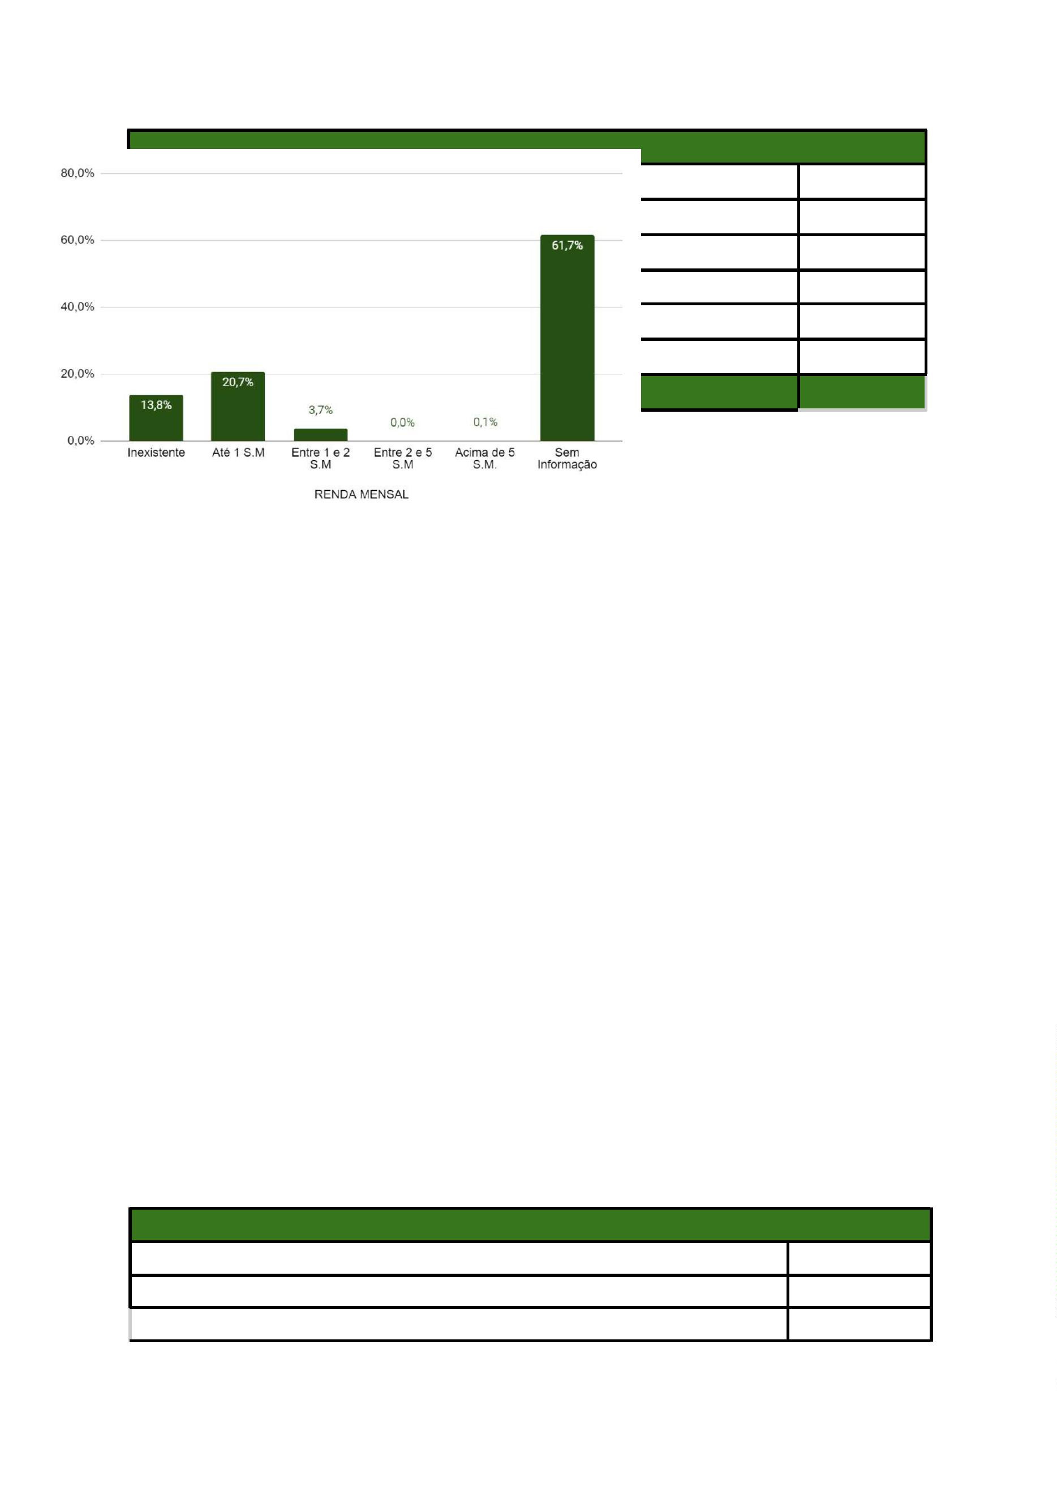

TOTAL
2753
AGENTE QUE EFETUOU A PRISÃO
Dos 2753 casos analisados, a maioria das prisões em flagrante foi realizada pela Polícia
Militar, representando 88,4% do total, com um total de 2434 casos. Em seguida, a Polícia
Civil efetuou 8,3% das prisões em flagrante, correspondendo a 228 casos.
Outras autoridades tiveram uma participação menor nas prisões em flagrante: a Polícia
Federal representou 0,1% (4 casos), a Polícia Rodoviária Federal representou 0,3% (9
casos), a Guarda Municipal representou 1,6% (44 casos), os agentes de trânsito
representaram 0,1% (3 casos), a segurança particular representou 0,3% (8 casos), os
agentes penitenciários representaram 0,5% (13 casos), enquanto populares e outras
entidades responderam por uma proporção menor, com 0,2% (6 casos) e 0,1% (4 casos),
respectivamente.
QUEM EFETUOU A PRISÃO?
Polícia Militar
Polícia Civil
2434
228
4
Polícia Federal
Polícia Rodoviária Federal
Guarda Municipal
Agente de trânsito
Segurança particular
9
44
3
8
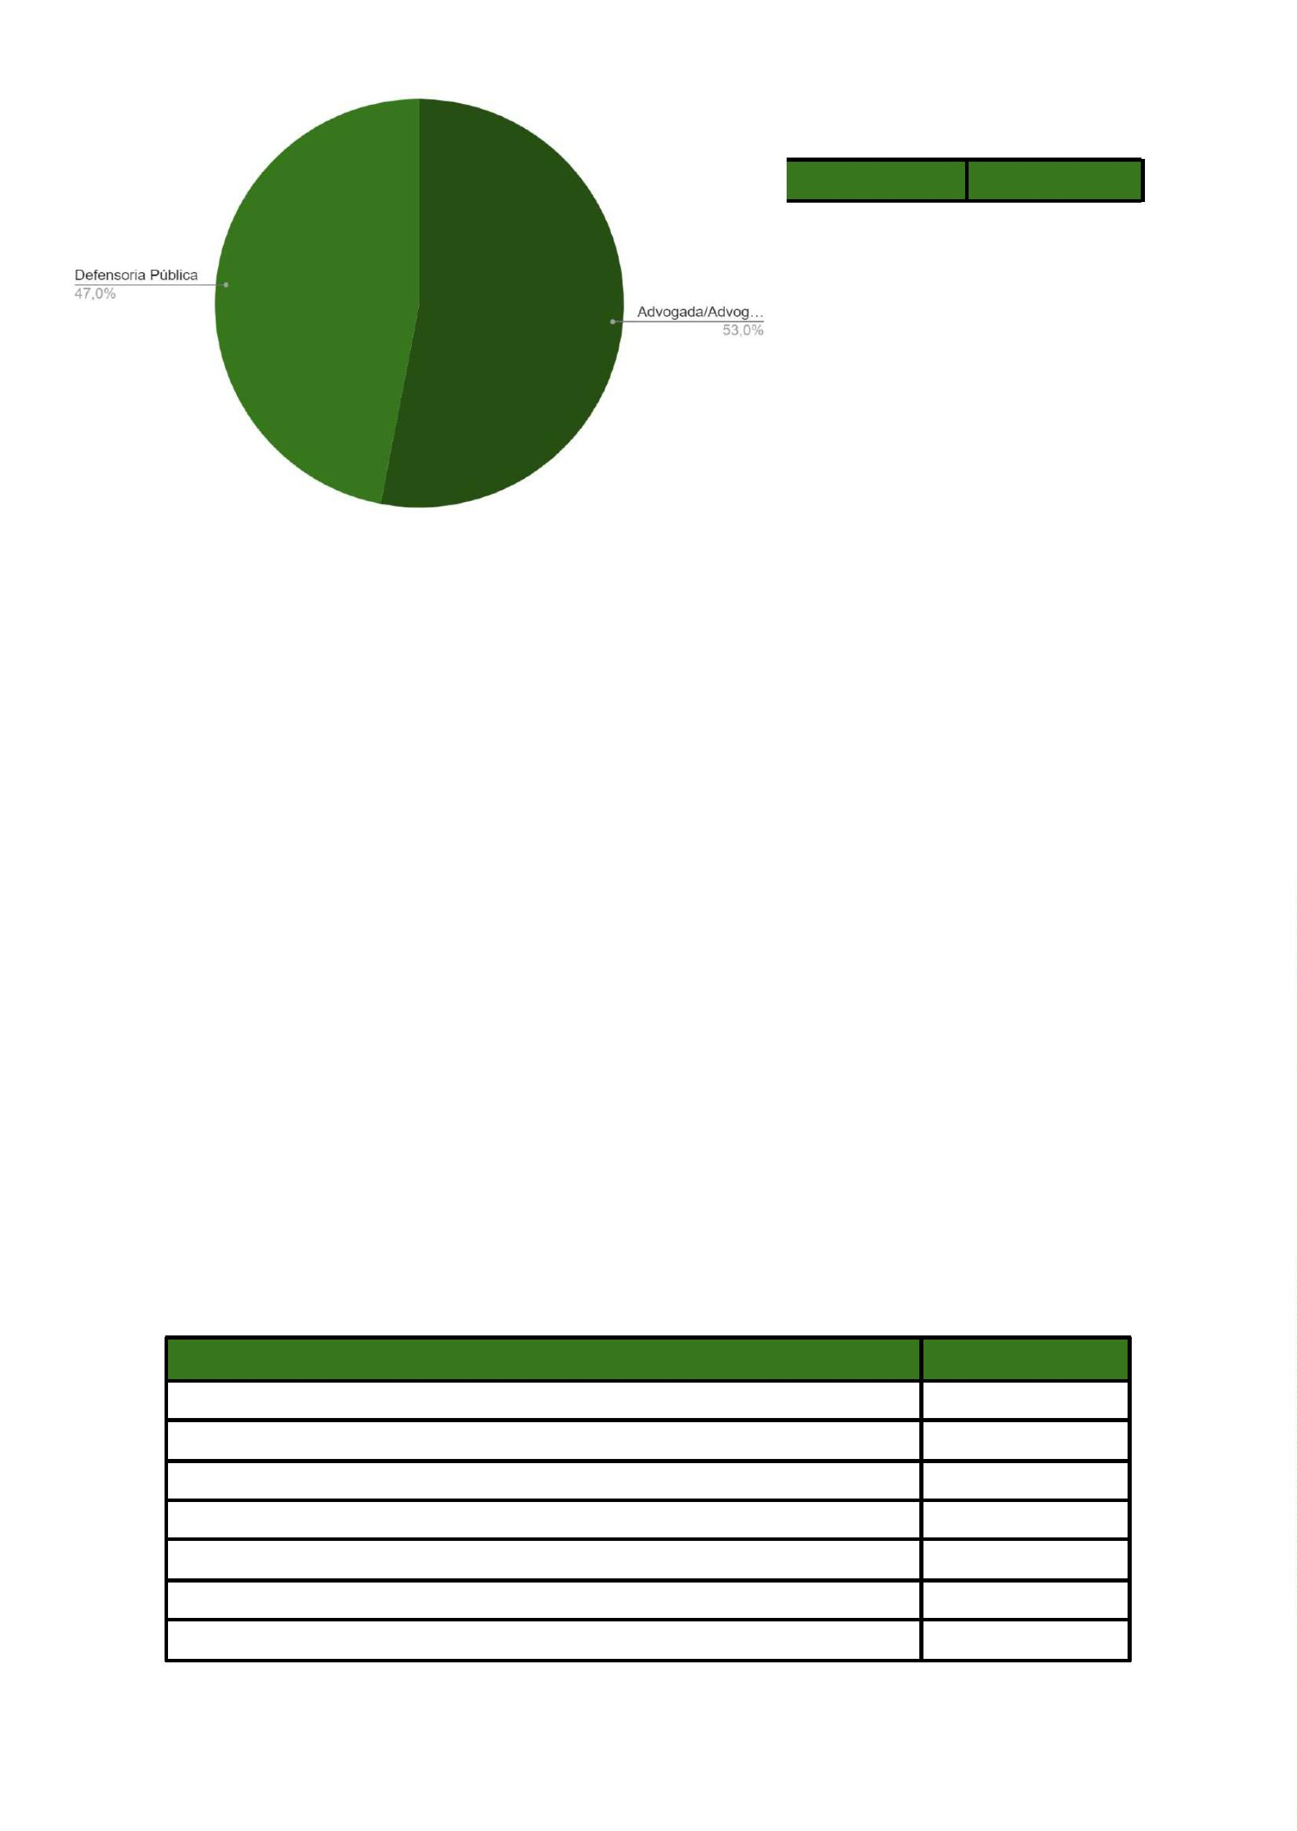

Agente penitenciário
Populares
13
6
Outros
4
TOTAL
2753
DECISÃO
Dos 2750 casos analisados, foi observado que a decisão mais comum foi a concessão de
liberdade provisória, representando 62,3% do total, ou seja, 1713 casos. Em seguida, a
decretação de prisão preventiva foi aplicada em 31,2% dos casos, correspondendo a 858
ocorrências.
Além disso, em uma proporção menor, a prisão relaxada foi registrada em 4,6% dos casos
(126 ocorrências), enquanto a prisão domiciliar foi concedida em 0,7% dos casos (18
ocorrências). A fiança também foi arbitrada e recolhida pela autoridade policial em 0,7% dos
casos (20 ocorrências). A internação provisória, autos remetidos ao juízo competente e a
decretação de prisão temporária apresentaram proporções menores, com 0,1% (4 casos),
0,5% (14 casos) e 0,0% (0 casos), respectivamente.
DECISÃO
Decretada preventiva
858
1713
126
18
Concedida liberdade provisória
Prisão relaxada
Prisão domiciliar
Fiança arbitrada e recolhida pela autoridade policial
Internação provisória
20
4
Autos remetidos ao juízo competente
TOTAL
14
2753


O dado em relação à liberdade plena versus liberdade com cautelares demonstra que a
maioria esmagadora dos flagranteados, cerca de 95,8% ou 1641 casos, receberam
liberdade com cautelares. Por outro lado, em apenas 4,2% ou 72 casos foram os
flagranteados beneficiados com a liberdade plena, ou seja, sem a imposição de medidas
cautelares.
DECISÃO
Liberdade plena
Com cautelares
72
1641
1713
TOTAL
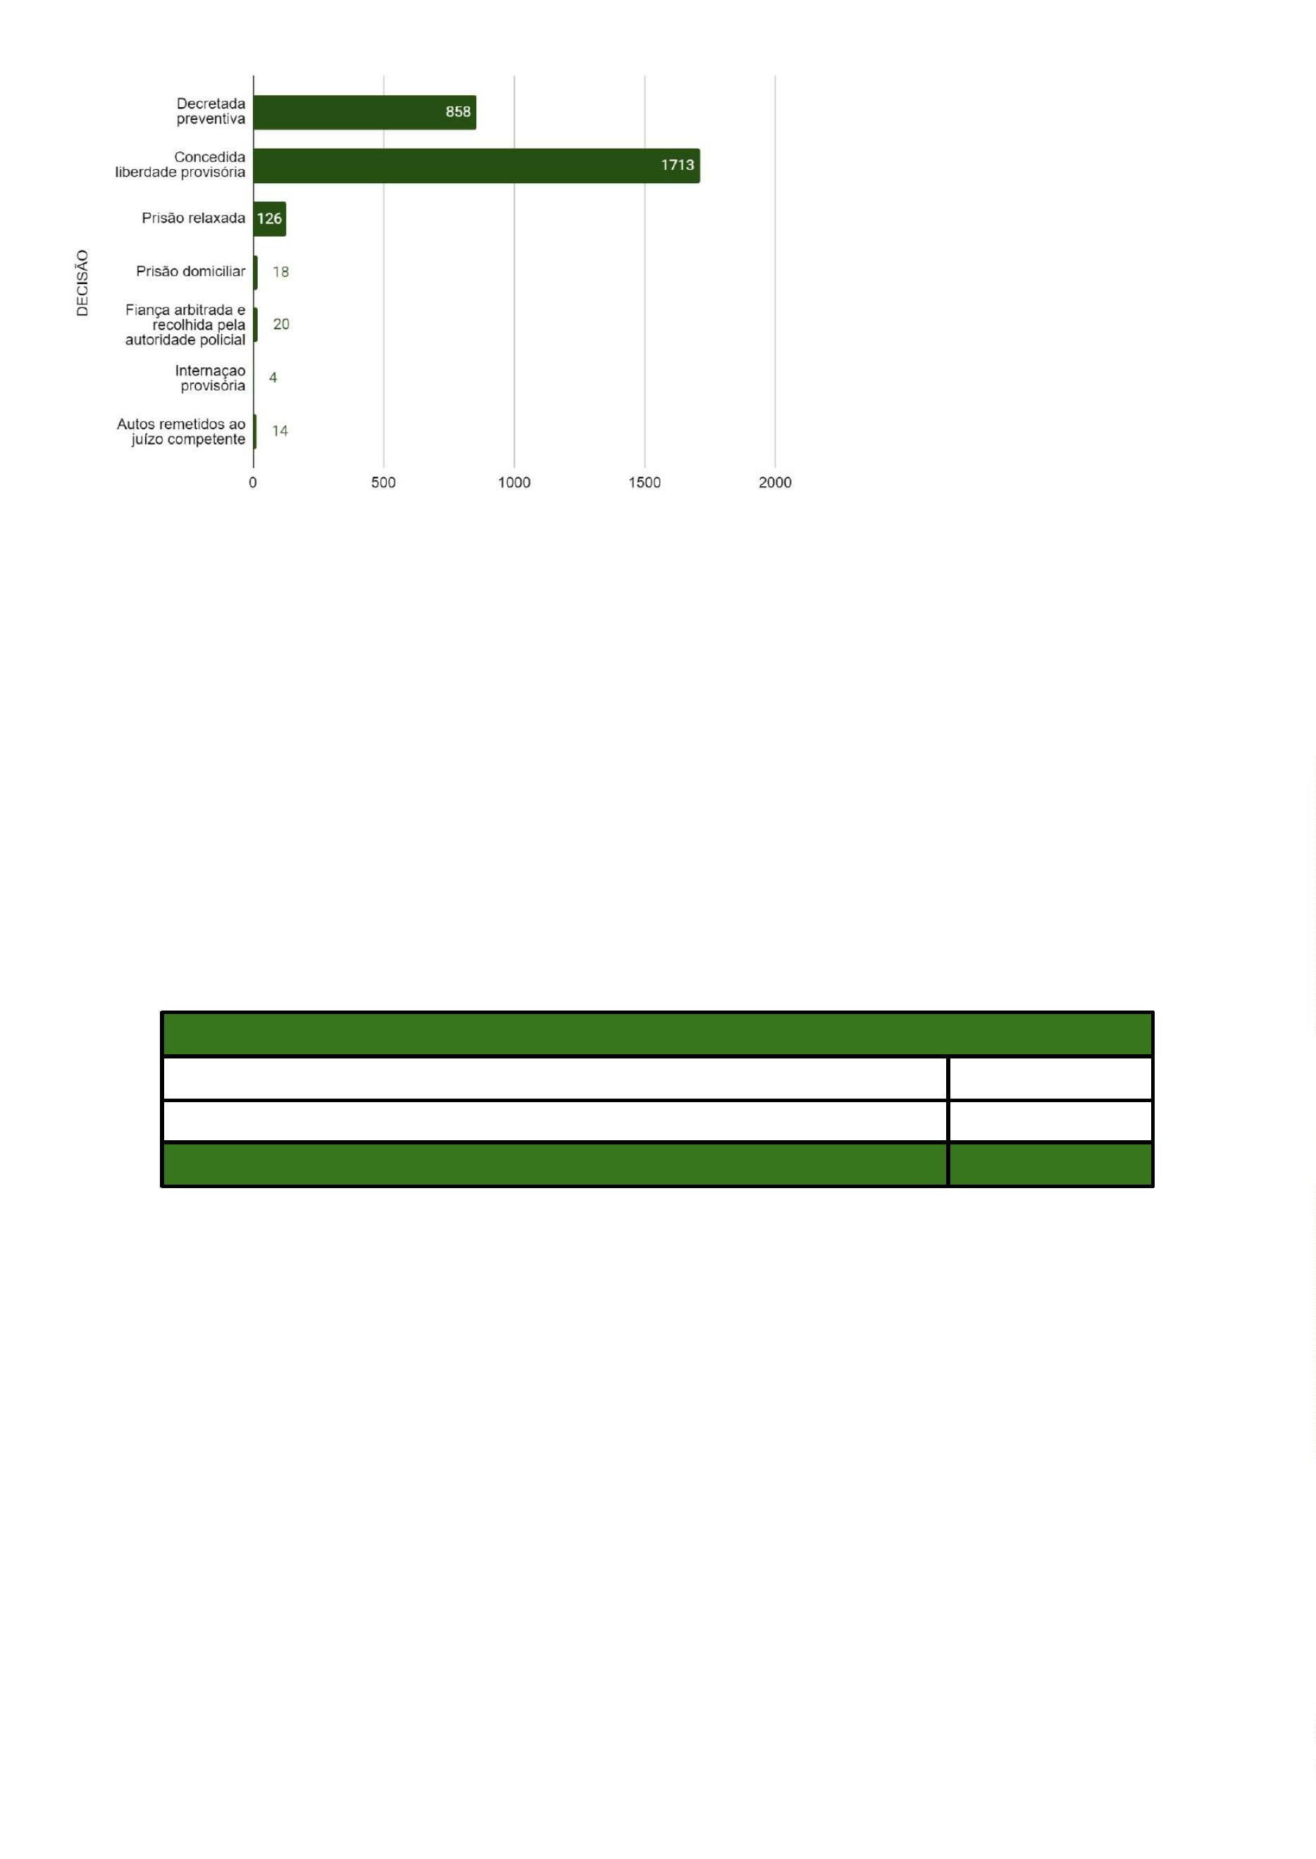

A grande maioria das decisões que decretam a prisão preventiva – cerca de 91,2% ou 799
casos – foi fundamentada com base na manutenção da ordem pública.
Por outro lado, apenas 8,8% ou 77 casos tiveram a prisão decretada com base em outros
fundamentos, que podem incluir questões relacionadas à conveniência da instrução criminal
ou à garantia da aplicação da lei
ORDEM PÚBLICA COMO FUNDAMENTO
Prisão fundamentada na manutenção da ordem pública
Prisão decretada por outros fundamentos
TOTAL
799
77
876


CAUTELARES DIVERSAS DA PRISÃO
COMPARECIMENTO PERIÓDICO EM JUÍZO
Em relação ao comparecimento periódico em juízo, os dados mostram que em 86,6% dos
casos analisados o mesmo foi decretado, totalizando 1484 ocorrências. Por outro lado, em
13,4% dos casos,
correspondendo a 229 ocorrências, não houve decretação do
comparecimento periódico.
COMPARECIMENTO PERIÓDICO EM JUÍZO
Sim
Não
1484
229
TOTAL
1713
PROIBIÇÃO DE ACESSO A DETERMINADOS LUGARES
Em relação à proibição de acesso a determinados lugares, os dados revelam que 57,1%
dos casos analisados registraram a imposição dessa restrição, totalizando 978 ocorrências.
Por outro lado, em 42,9% dos casos não foi aplicada a proibição de acesso,
correspondendo a 735 ocorrências.
PROIBIÇÃO DE ACESSO A DETERMINADOS LUGARES
Sim
Não
978
735
TOTAL
1713
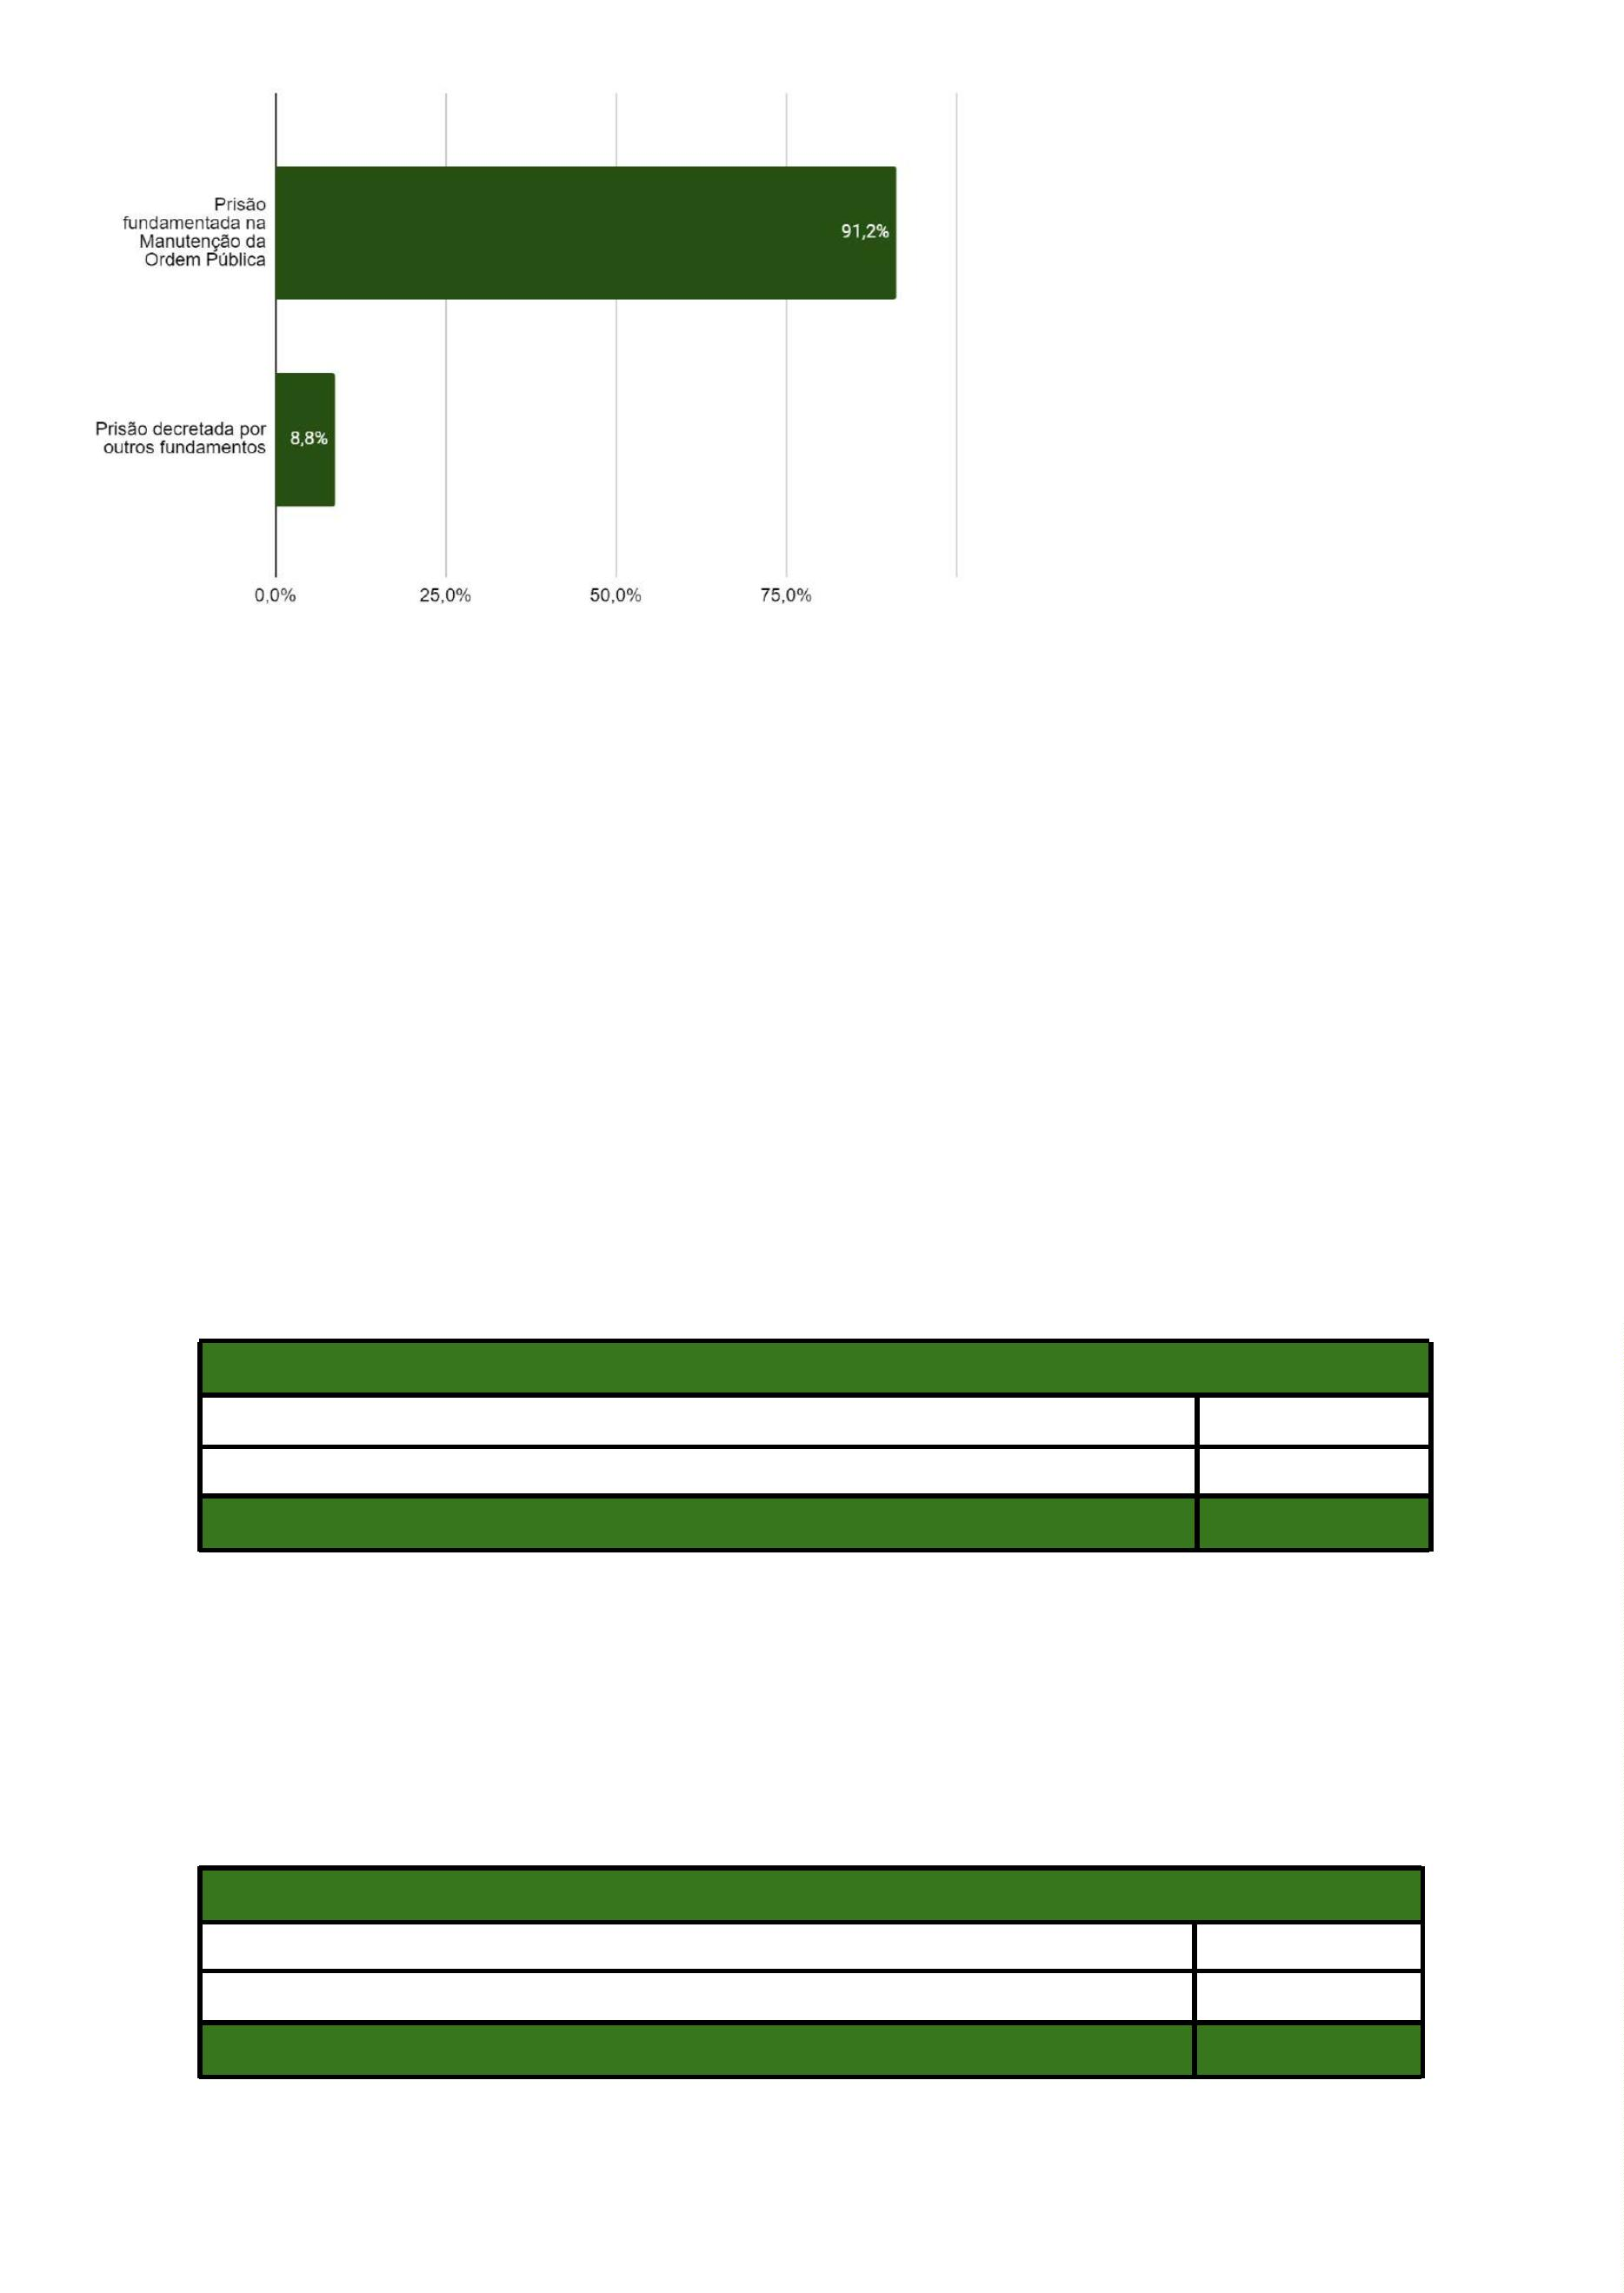

PROIBIÇÃO DE CONTATO COM PESSOA DETERMINADA
Em relação à proibição de contato com pessoa determinada, os dados revelam que em
9,7% dos casos analisados houve a imposição dessa restrição, totalizando 166 ocorrências.
Por outro lado, em 90,3% dos casos não foi aplicada a proibição de contato com pessoa
determinada, correspondendo a 1547 ocorrências.
PROIBIÇÃO DE CONTATO COM PESSOA DETERMINADA
Sim
Não
166
1547
1713
TOTAL
PROIBIÇÃO DE AUSENTAR-SE DA COMARCA
Em relação à proibição de ausentar-se da comarca, os dados indicam que em 69,0% dos
casos analisados foi imposta essa restrição, totalizando 1182 ocorrências. Por outro lado,
em 31,0% dos casos não foi aplicada a proibição de saída da comarca, correspondendo a
531 ocorrências. A proibição de ausentar-se da comarca é uma medida cautelar que
restringe a liberdade de locomoção do flagranteado, impedindo-o de deixar a região em que
o processo está sendo conduzido.
PROIBIÇÃO DE AUSENTAR-SE DA COMARCA
Sim
Não
1182
531
TOTAL
1713
RECOLHIMENTO DOMICILIAR
Em relação ao recolhimento domiciliar, os dados indicam que em 50,3% dos casos essa
medida foi imposta, totalizando 861 ocorrências. Por outro lado, em 49,7% dos casos, não
foi aplicado o recolhimento domiciliar, correspondendo a 852 ocorrências.
RECOLHIMENTO DOMICILIAR
Sim
Não
861
852
TOTAL
1713
PROIBIÇÃO DE EXERCÍCIO DE EMPREGO OU FUNÇÃO PÚBLICA
A respeito da proibição de exercício de emprego ou função pública, os dados indicam que
em apenas 0,1% dos casos analisados essa medida foi aplicada, totalizando apenas 1
ocorrência. Por sua vez, em 99,9% dos casos, correspondendo a 1712 ocorrências, não
houve a proibição de exercício de emprego ou função pública.


PROIBIÇÃO DE EXERCÍCIO DE EMPREGO OU FUNÇÃO PÚBLICA
Sim
Não
1
1712
1713
TOTAL
INTERNAÇÃO PROVISÓRIA
Em relação à internação provisória, os dados mostram que em apenas 0,3% dos casos
analisados essa medida foi aplicada, totalizando 5 ocorrências.
INTERNAÇÃO PROVISÓRIA
Sim
Não
5
1708
1713
TOTAL
FIANÇA COMO CAUTELAR JUDICIAL
No que diz respeito à fiança como cautelar judicial, os dados revelam que em 1,5% dos
casos analisados foi estabelecida essa medida, totalizando 26 ocorrências. Por outro lado,
em 98,5% dos casos, correspondendo a 1687 situações, não foi estipulada a fiança como
cautelar.
FIANÇA COMO CAUTELAR JUDICIAL
Sim
Não
26
1687
1713
TOTAL
MONITORAMENTO ELETRÔNICO
Em relação ao monitoramento eletrônico, os dados revelam que em 11,9% dos casos
analisados foi determinada essa medida, totalizando 204 ocorrências. Por outro lado, em
88,1% dos casos, correspondendo a 1509 ocorrências, não foi aplicado o monitoramento
eletrônico.
MONITORAMENTO ELETRÔNICO
Sim
Não
204
1509
1713
TOTAL


IMPUTAÇÃO
No que diz respeito aos crimes contra o patrimônio, o roubo se destaca com 24,2% dos
casos, seguido pelo furto, com 8,8%. Também há registros de outros crimes contra o
patrimônio, como furto em concurso com outros crimes (0,5%), roubo em concurso com
outros crimes (4,1%), latrocínio (0,1%) e outros crimes não especificados (5,7%).
Em relação à Lei de Drogas, constata-se que 25,8% dos flagranteados foram presos com
base nessa legislação. Além disso, há casos em que a Lei de Drogas se combina com
outros crimes da própria lei (1,9%) ou com crimes diversos, excluindo roubo e furto (7,3%).
O Estatuto do Desarmamento é aplicado isoladamente em 3,52% dos casos e em concurso
com outros crimes, excluindo roubo, furto e Lei de Drogas, em 1,2% dos casos.
O Código de Trânsito Brasileiro também aparece como fundamento em 0,7% dos casos.
Quanto aos crimes contra a vida, observa-se uma pequena proporção de flagranteados
imputados por homicídio (1,3%) e homicídio contra mulheres por razões de gênero (0,2%).
Os crimes contra a dignidade sexual são relatados em 1,3% dos casos.
Por fim, há uma categoria de "outros crimes" que compreende 9,8% dos flagranteados,
abrangendo uma variedade de condutas não especificadas nos demais itens.
IMPUTAÇÃO
Furto (155, CP)
Roubo (157, CP)
243
666
114
3
Crimes
contra o
Roubo em concurso com outros crimes, também em concurso com furto
Latrocínio
patrimônio
(Isoladamente
e em
Furto em concurso com outros crimes, exceto roubo
Outros crimes contra o patrimônio
13
157
concurso)
Crimes contra o patrimônio em concurso com outros crimes, inclusive
contra o patrimônio, exceto roubo, furto, Lei de Drogas e Estatuto do
Desarmamento
130
Lei de
drogas
(Isoladamente
e em
Lei de Drogas (Lei 11.343/2006)
710
52
Lei de Drogas em concurso com outros crimes da própria Lei de Drogas
Lei de Drogas em concurso com outros crimes, exceto roubo e furto
Estatuto do Desarmamento (Lei 10.826/2003)
202
63
concurso)
Estatuto do
desarmamen
to
(Isoladamente
e em
Estatuto do Desarmamento em concurso com outros crimes, inclusive
do próprio Estatuto do Desarmamento, exceto roubo, furto e Lei de
Drogas
34
concurso)
Código de Trânsito Brasileiro
Homicídio
19
35
5
Crimes
contra a vida
Homicídio contra a mulher por razões da condição de sexo feminino


Crimes contra a dignidade sexual
Outros crimes
36
271
TOTAL
2753
IMPUTAÇÃO - RESUMO
Crimes contra o patrimônio (isoladamente e em concurso)
Lei de Drogas (Isoladamente e em concurso)
Estatuto do Desarmamento (isoladamente e em concurso)
Crimes contra a vida
1326
964
97
40
Código de Trânsito Brasileiro
19
Crimes contra a dignidade sexual
Outros crimes
36
271
2753
TOTAL
HOUVE EMPREGO DE ARMA?
No que diz respeito à apreensão de armas durante as prisões em flagrante, dentre os 2.753
casos analisados, foi constatado que em 508 casos ocorreu a apreensão de arma de fogo,
perfazendo um percentual de 18,5%. Além disso, em 6,9% dos casos, houve a apreensão
de arma branca, o que corresponde a 190 ocorrências. Uma proporção menor de 4,8% dos
casos relatou a apreensão de outros tipos de armas, totalizando 133 ocorrências. No
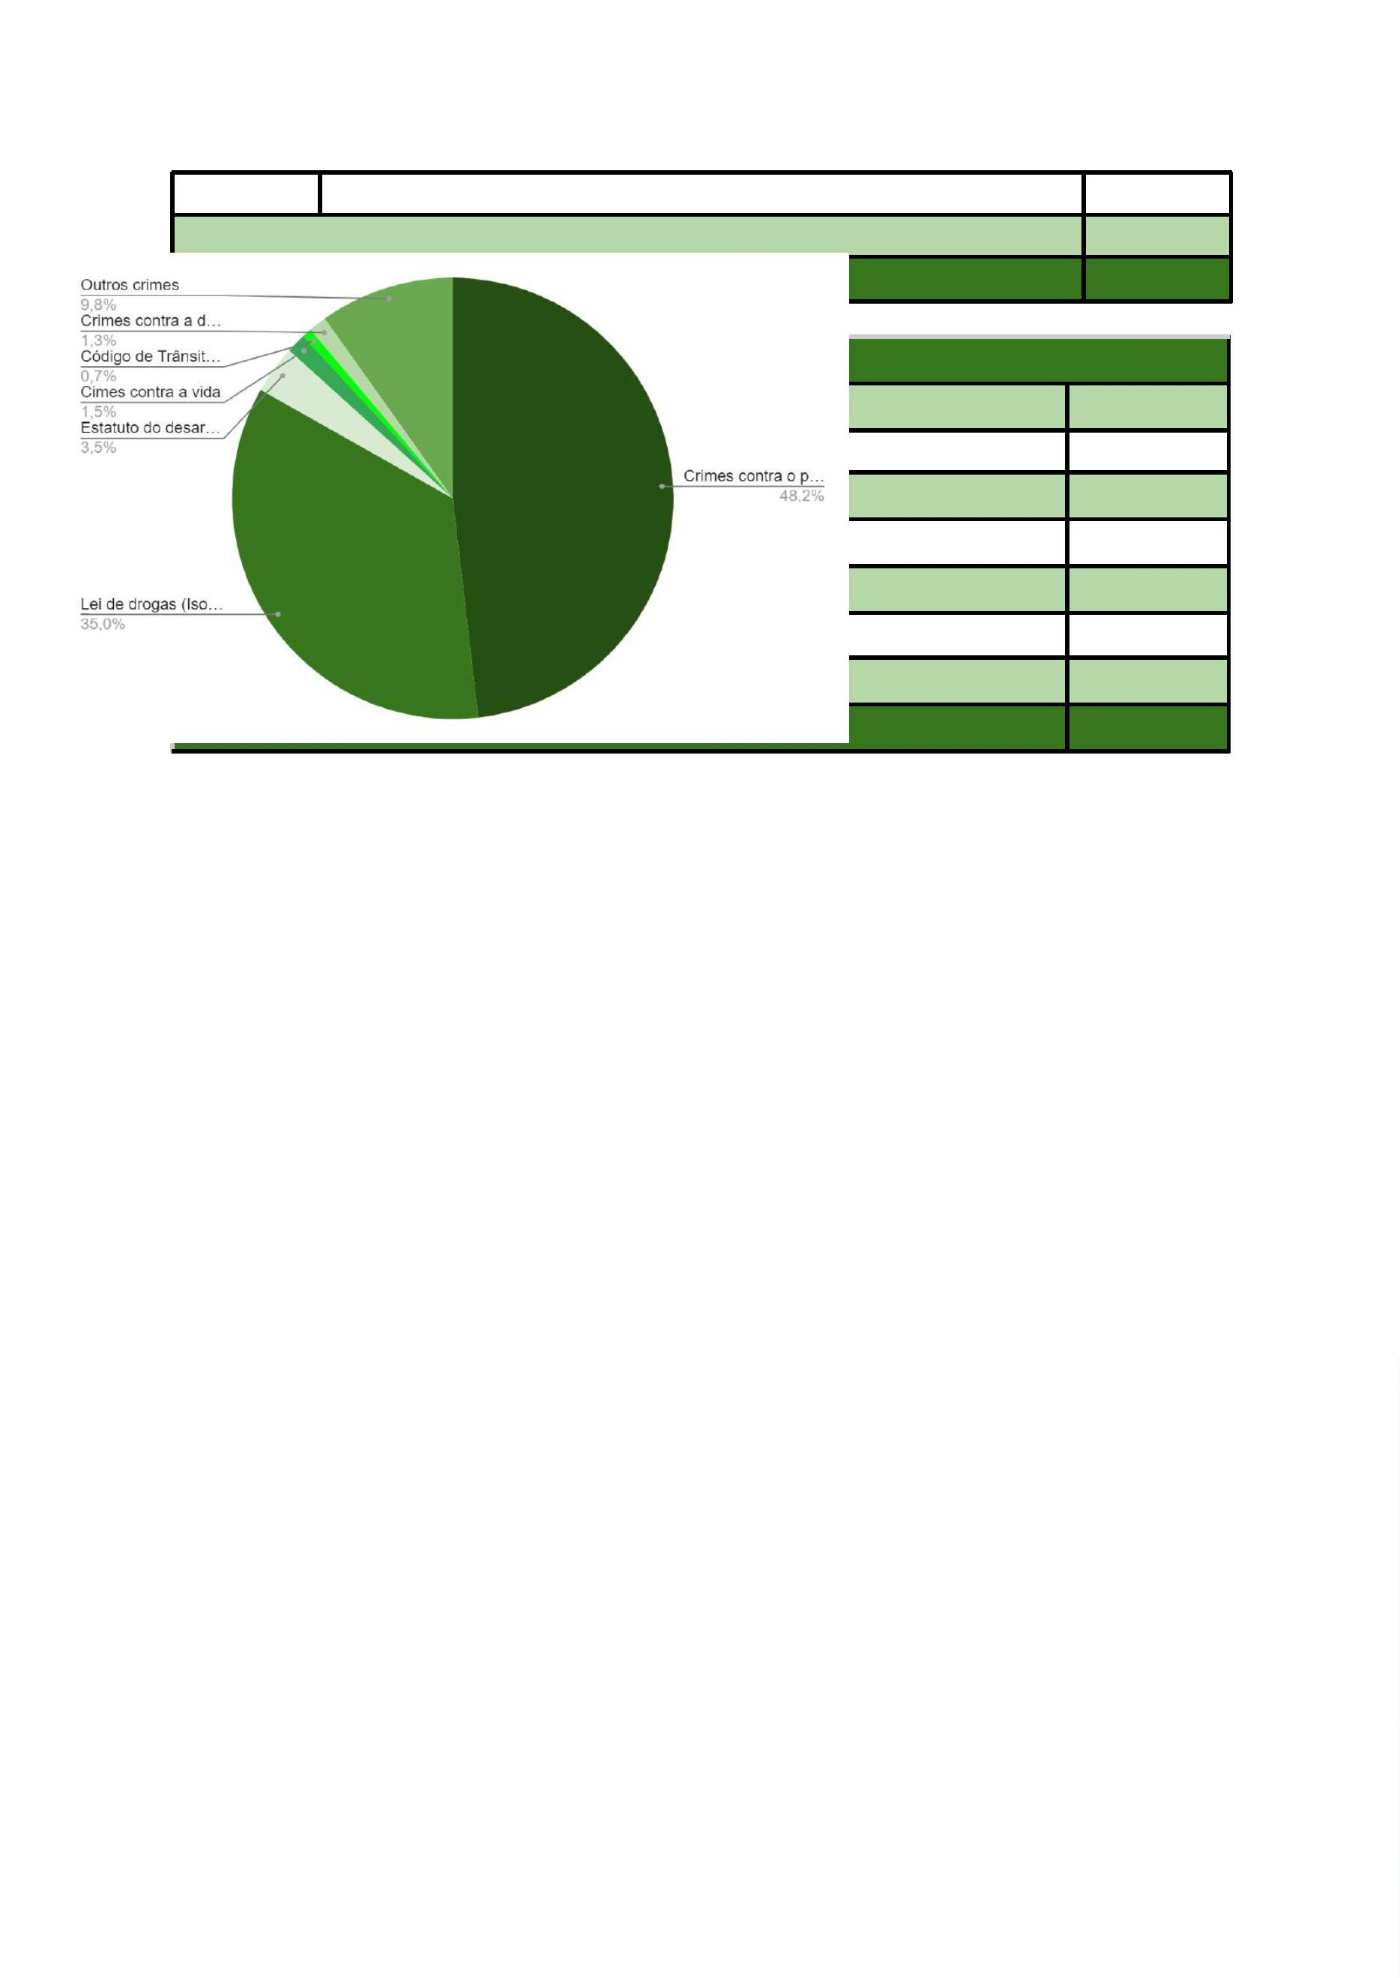

entanto, em uma maioria significativa de 69,8% dos flagrantes, não houve o emprego de
armas.
HOUVE EMPREGO DE ARMA?
Sim, arma de fogo
Sim, arma branca
Outros
508
190
133
Não houve emprego de arma
TOTAL
1922
2.753
A ARMA FOI APREENDIDA?
No que se refere à apreensão de armas durante as prisões em flagrante, os dados revelam
que, em 92,9% dos casos analisados, houve a apreensão de armas, totalizando 772
ocorrências. Por outro lado, em 7,1% dos flagrantes, a arma não foi apreendida,
representando 59 casos.
A ARMA FOI APREENDIDA?
Arma apreendida
Arma não apreendida
TOTAL
772
59
831
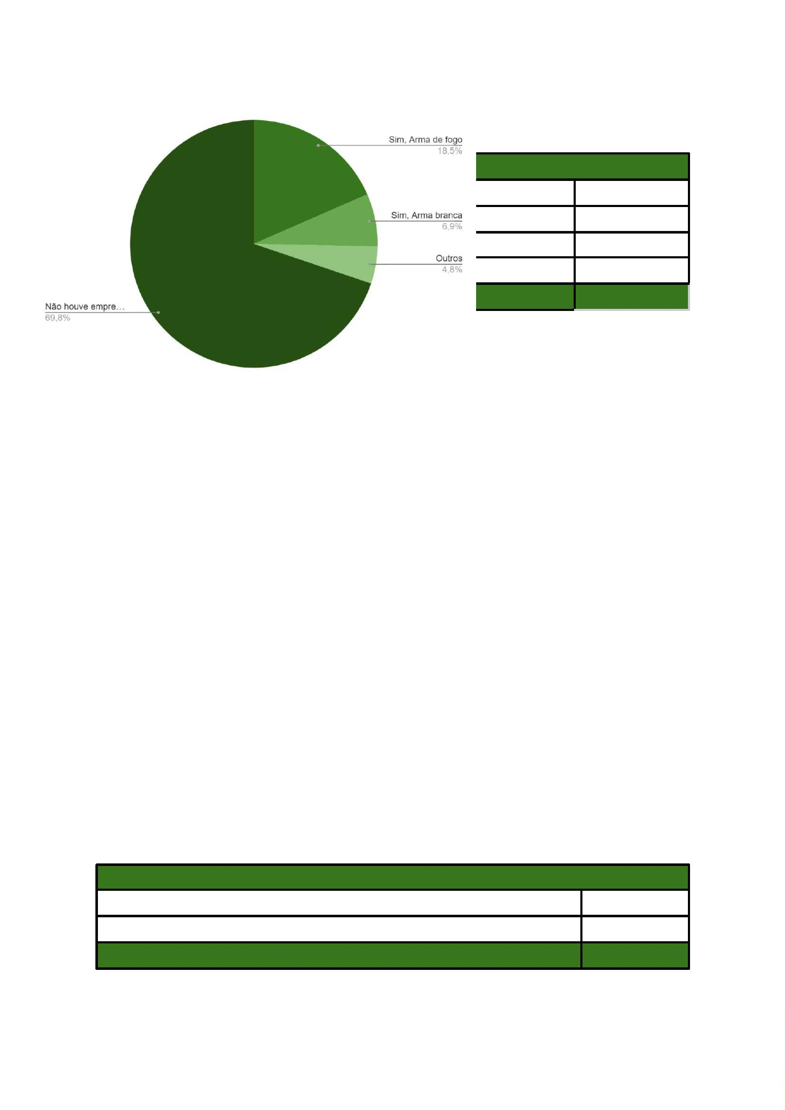

HÁ REGISTRO DE ATO INFRACIONAL NOS AUTOS?
Em relação ao registro de ato infracional em conjunto durante as prisões em flagrante, os
dados mostram uma incidência de tal situação em 14,7% dos casos analisados, o que
corresponde a 404 ocorrências.
Em uma pequena parcela de 1,7% dos casos, não há informações disponíveis sobre o
registro do ato infracional.
HÁ REGISTRO DE ATO INFRACIONAL JUNTADO AOS AUTOS?
Sim
Não
404
2303
46
Sem informação
TOTAL
2753
HÁ REGISTRO DE AÇÕES PENAIS OU AUTOS DE PRISÃO EM
FLAGRANTE ANTERIORES?
No que diz respeito ao registro de ação penal ou APF (Auto de Prisão em Flagrante)
anterior durante as prisões em flagrante, os dados revelam que em 52,3% dos casos
analisados houve registro de ação penal ou APF anterior, totalizando 1439 ocorrências. Por
outro lado, em 46,9% dos flagrantes não foi identificado nenhum registro anterior de ação
penal ou APF, correspondendo a 1292 casos. Em uma pequena proporção de 0,8% dos
casos, não há informações disponíveis sobre o registro de ação penal ou APF anterior.
HÁ REGISTRO DE AÇÃO PENAL OU AUTO DE PRISÃO EM FLAGRANTE ANTERIOR?
Sim
Não
1439
1292
22
Sem informação
TOTAL
2753
HÁ REGISTRO DE CONDENAÇÃO CRIMINAL ANTERIOR?
Em relação ao registro de condenação penal anterior durante as prisões em flagrante, os
dados mostram que em 11,6% dos casos analisados houve registro de condenação penal
anterior, totalizando 319 ocorrências. Por outro lado, em 87,2% dos flagrantes não foi
identificado nenhum registro de condenação penal anterior, correspondendo a 2400 casos.
Em uma parcela pequena de 1,2% dos casos, não há informações disponíveis sobre o
registro de condenação penal anterior.
HÁ REGISTRO DE CONDENAÇÃO CRIMINAL ANTERIOR?


Sim
Não
319
2400
34
Sem informação
TOTAL
2753
O CUSTODIADO SOFREU ALGUMA LESÃO?
Antes de descrever os dados, cabe salientar que o dado ora apresentado foi coletado a
partir de duas fontes: as entrevistas realizadas junto às pessoas presas em flagrante e os
laudos de exame de corpo de delito.
Em 1643 casos – 59,7% do total – não houve informação sobre a ocorrência de lesões
sofridas pela pessoa presa em flagrante. Aponta-se não haver informações nos casos em
que: a parte está sendo acompanhada por advogado particular; quando não houve
possibilidade de entrevistar o preso; ou quando o laudo não constava dos autos.
Dentre os casos em que tal informação estava disponível, constatou-se que tal lesão foi
registrada 537 vezes, perfazendo 19,5% do total. Em contraste, em 20,8% dos flagrantes,
não houve relato de lesões nos custodiados, o que corresponde a 573 casos.
O CUSTODIADO SOFREU ALGUMA LESÃO?
Sim
Não
537
573
Sem informação
TOTAL
1643
2753


AGRESSÃO POR AUTODECLARAÇÃO DE COR
No universo de casos em que foi possível coletar a informação referente à ocorrência de
lesões, percebeu-se que pretos/pardos constituem as vítimas em 20,57% dos casos,
seguidos por pessoas brancas, que representam 12,15% dos casos, e, por fim, pelas
incidências em que não houve informação a respeito da cor da pessoa flagranteada, que
totalizam 4,07%.
AGRESSÃO POR AUTODECLARAÇÃO DE COR
AGRESSÃO
NÃO
SEM
COR
QUANTIDADE AGREDIDOS
POR COR
(%)
AGREDIDOS INFORMAÇÃO
Pretos/Pardos
Brancos
2518
107
518
13
6
549
19
5
1451
76
20,57%
12,15%
4,07%
Cor não
informada
123
116


SABERIA IDENTIFICAR O AUTOR DA LESÃO?
No que se refere à capacidade do flagranteado de identificar o autor da lesão durante as
prisões em flagrante, os dados revelam que em 80,8% dos casos analisados (ou em 434
casos), o flagranteado soube identificar o autor da lesão. Por outro lado, em 19,2% dos
flagrantes, correspondendo a 103 casos, o flagranteado não foi capaz de identificar o autor
da lesão.
SABERIA IDENTIFICAR O AUTOR/A DA LESÃO?
Sim
Não
434
103
537
TOTAL
AUTOR DA LESÃO APONTADA
No que se refere à identificação do autor da lesão durante as prisões em flagrante, os
dados revelam que, em 11,4% dos casos analisados, a Polícia Militar foi apontada como a
autora da lesão, totalizando 313 ocorrências. Em 0,9% dos flagrantes, a Polícia Civil foi
identificada como a autora da lesão, correspondendo a 24 casos. Além disso, em 0,4% dos
casos, seguranças particulares foram apontados como autores da lesão, totalizando 12
ocorrências.
Populares e outros foram mencionados como autores da lesão em 1,6% dos casos,
correspondendo a 45 ocorrências. Em 1,2% dos casos, a própria vítima foi apontada como
autora da lesão, totalizando 32 ocorrências. Em 4,0% dos casos não há informações


disponíveis sobre o autor da lesão, representando 111 casos. Por fim, em 80,5% dos casos,
não se aplica a identificação do autor da lesão.
AUTOR/A DA LESÃO APONTADO/A
Polícia Militar
Polícia Civil
313
24
Segurança particular
Populares e Outros
Vítima
12
45
32
Sem informação
Não se aplica
TOTAL
111
2216
2753
A LESÃO É VISÍVEL?
No que diz respeito à visibilidade das lesões ocorridas durante as prisões em flagrante, os
dados revelam que, em 62,8% dos casos analisados, as lesões eram visíveis, o que
corresponde a 337 ocorrências.
Por outro lado, em 36,1% dos flagrantes, as lesões não eram visíveis, correspondendo a
194 casos. Em uma parcela menor de 1,1% dos casos, não há informações disponíveis
sobre a visibilidade das lesões, representando 6 ocorrências.
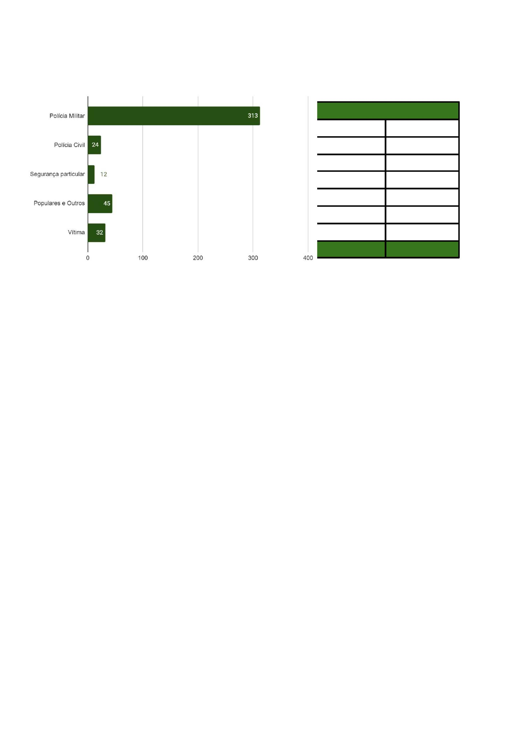

A LESÃO É VISÍVEL?
Sim
Não
337
194
6
Sem informação
TOTAL
537
NATUREZA DA LESÃO
Quanto à natureza das lesões ocorridas durante as prisões em flagrante, os dados revelam
que, em 56,6% dos casos analisados, as lesões foram classificadas como leves,
correspondendo a 304 ocorrências. Por outro lado, em 6,3% dos flagrantes, as lesões foram
consideradas graves, correspondendo a 34 casos. Por fim, em 37,1% dos casos não há
informações disponíveis sobre a natureza das lesões, representando 199 ocorrências.
NATUREZA DA LESÃO
Leve
Grave
304
34
Sem informação
TOTAL
199
537
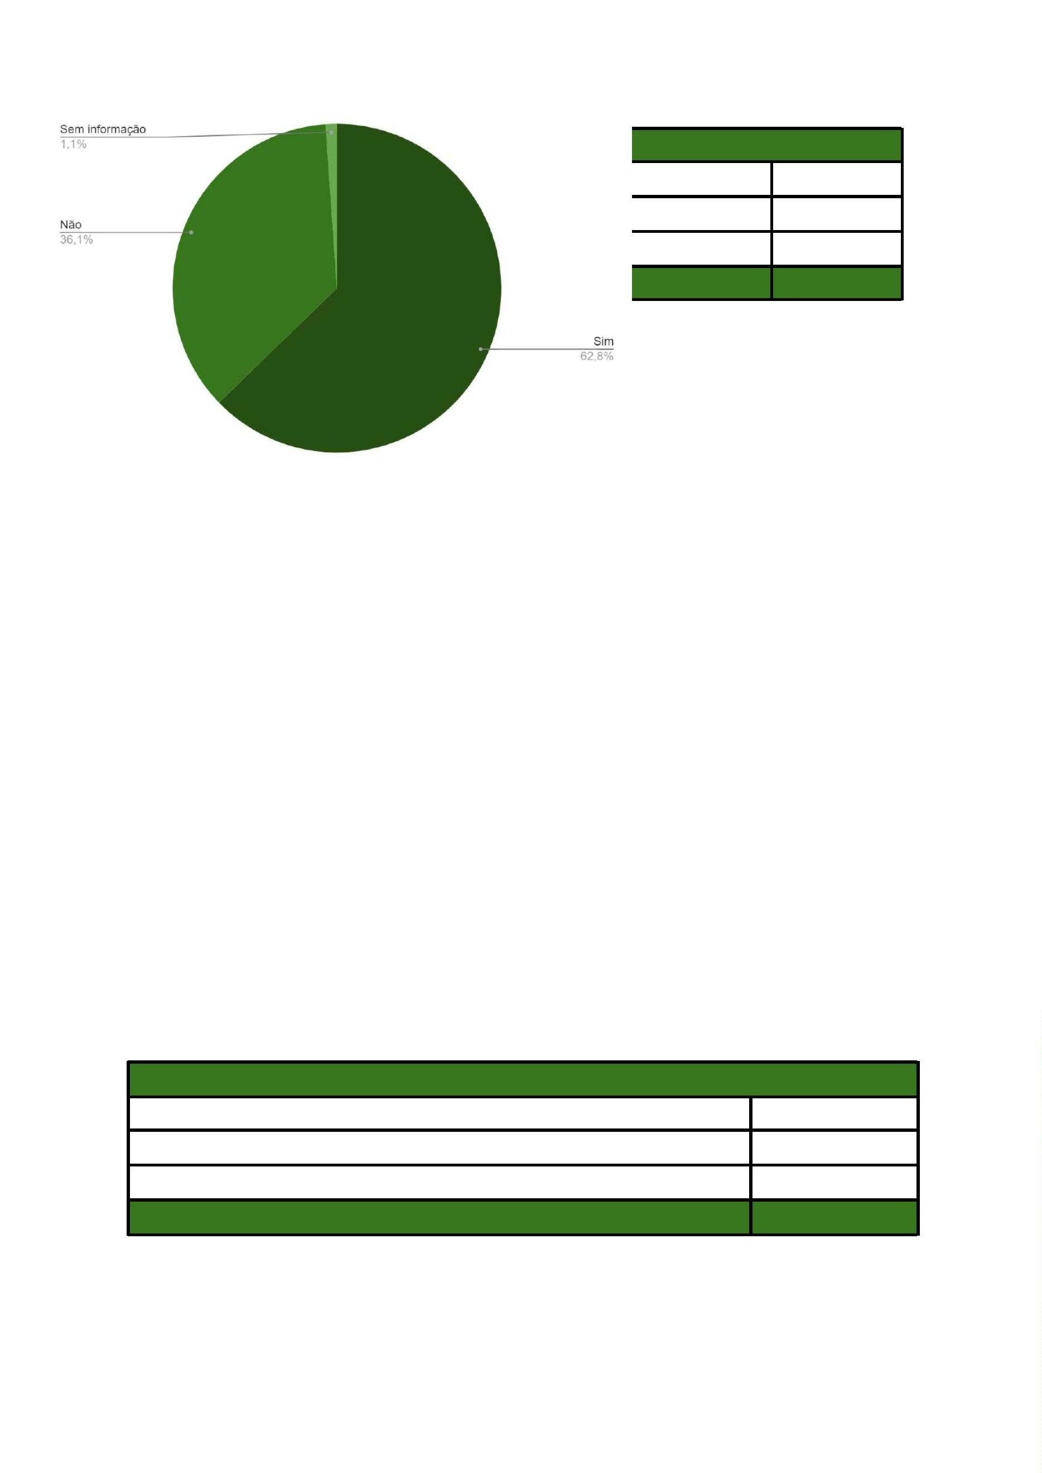

RECEBEU ATENDIMENTO MÉDICO EM RAZÃO DAS LESÕES
SOFRIDAS?
Em relação ao atendimento médico prestado às pessoas flagranteadas em razão das
lesões relatadas, os dados revelam que em 65,0% dos casos analisados houve registro de
atendimento médico, correspondendo a 349 ocorrências. Por outro lado, em 31,8% dos
flagrantes não foi registrado atendimento médico para as lesões relatadas, correspondendo
a 171 casos. Em uma parcela menor de 3,2% dos casos, não há informações disponíveis
sobre o atendimento médico recebido, representando 17 ocorrências.
RECEBEU ATENDIMENTO MÉDICO EM RAZÃO DAS LESÕES SOFRIDAS?
Sim
Não
349
171
17
Sem informação
TOTAL
537
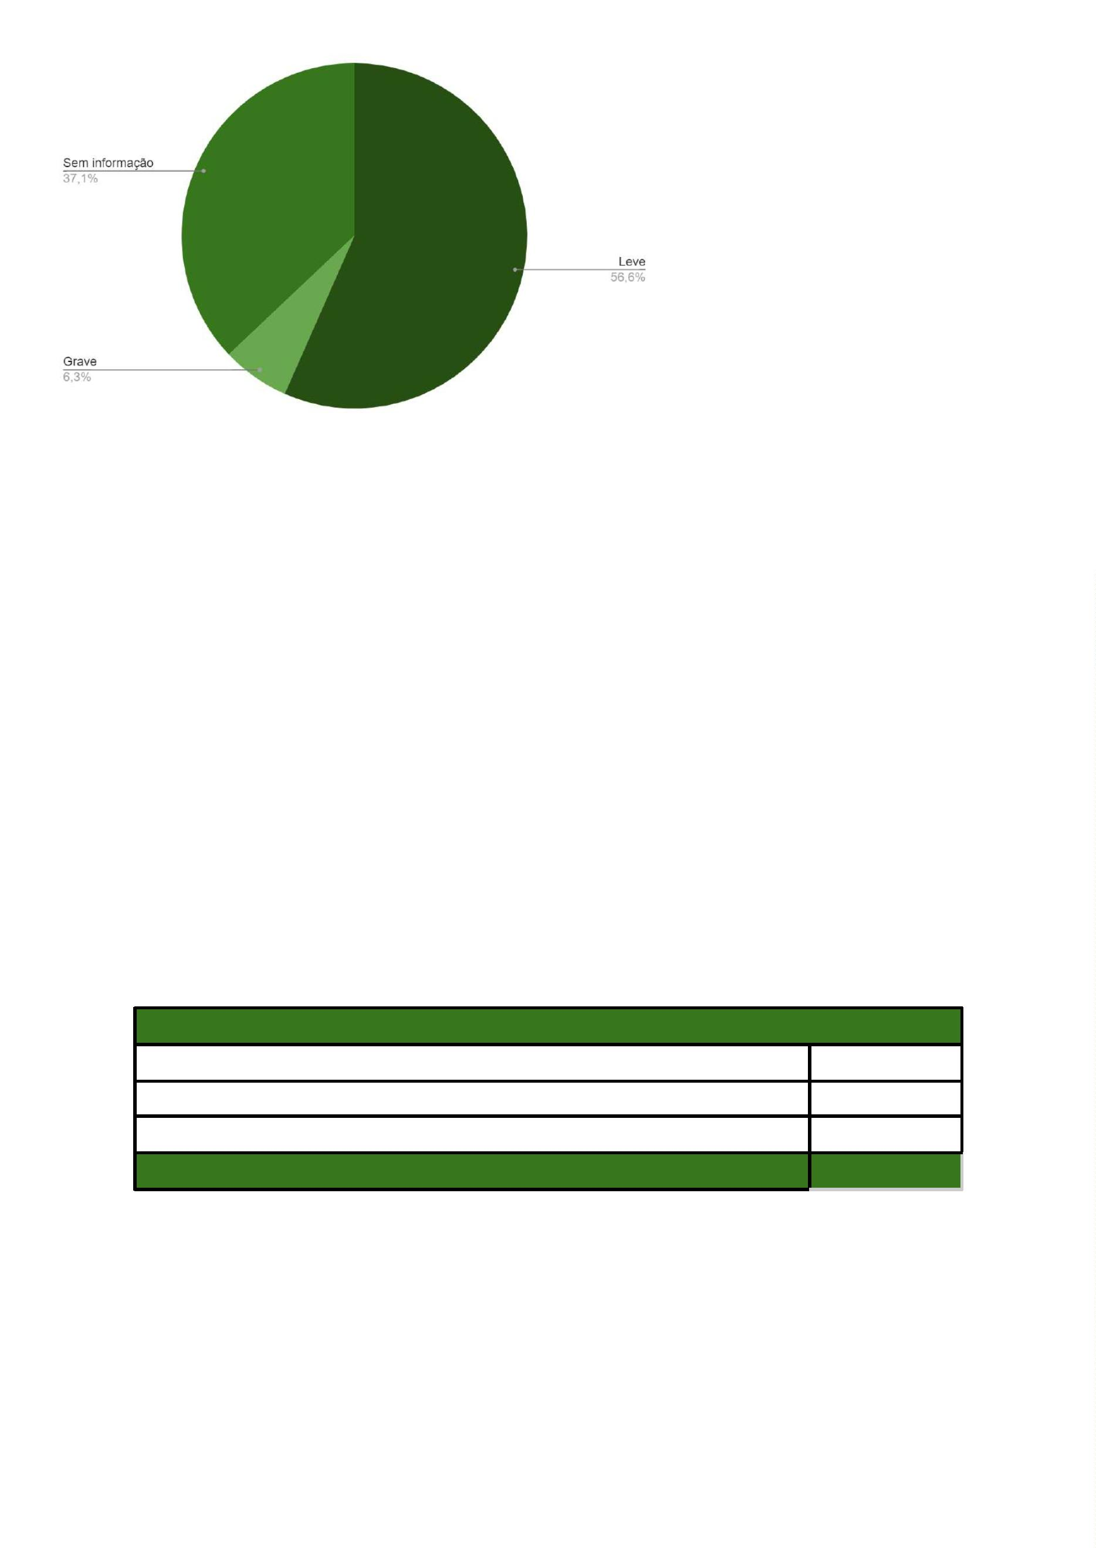

APREENSÃO DE DROGA
Em relação aos flagrantes que contaram com apreensão de drogas, tem-se que a maconha
foi a droga mais apreendida isoladamente, com um total de 163 casos, seguida pela
cocaína também apreendida isoladamente, registrando 163 casos. O crack foi apreendido
em 10 casos.
Além disso, foram registrados casos em que houve apreensão de mais de uma droga. Por
exemplo, a apreensão de maconha e crack em conjunto contou com 20 ocorrências,
enquanto que a apreensão de cocaína e crack em conjunto foi registrada em 26 casos. De
toda sorte, a apreensão de maconha e cocaína em conjunto foi a mais frequente, contando
com 372 incidências.
Houve também casos em que foram apreendidas mais de três drogas, como a combinação
de maconha, cocaína, crack, ecstasy e MDMA, que ocorreu em 2 casos. Em 63 casos, não
houve informações sobre quais as drogas apreendidas, e em 1.783 casos não foi registrada
a apreensão de nenhuma droga.
APREENSÃO DE DROGAS
Cocaína
Maconha
162
163
10
Crack
Maconha + Crack
Cocaína + Crack
20
26
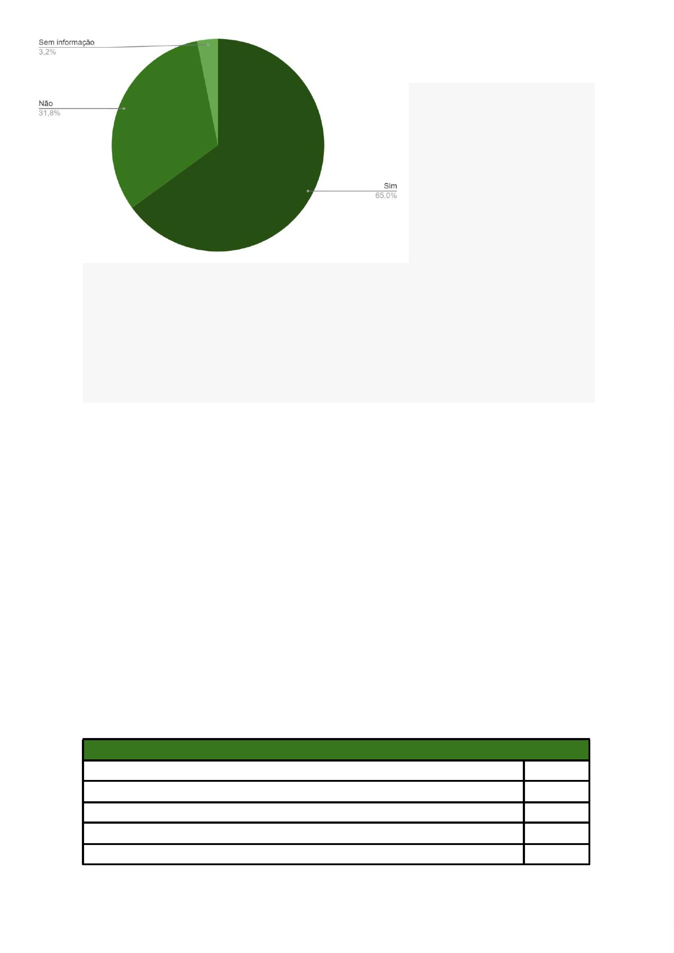

Maconha + Cocaína
Maconha + Cocaína + Crack
Maconha + Cocaína + Ecstasy + MDMA
Outros
372
148
2
4
Não informado
63
Nenhuma droga
1783
2753
TOTAL
QUANTIDADE DE MACONHA APREENDIDA
Foram apreendidas até 10g em 8 casos, até 25g em 9 casos, até 100g em 54 casos, até
00g em 31 casos, e acima de 200g em 61 casos. No total, foram registrados 163 casos de
2
apreensão de maconha, isoladamente, nos flagrantes analisados.
QUANTIDADE DE MACONHA APREENDIDA
Até 10g
Até 25g
8
9
Até 100g
54
31
61
163
Até 200g
Acima de 200g
TOTAL
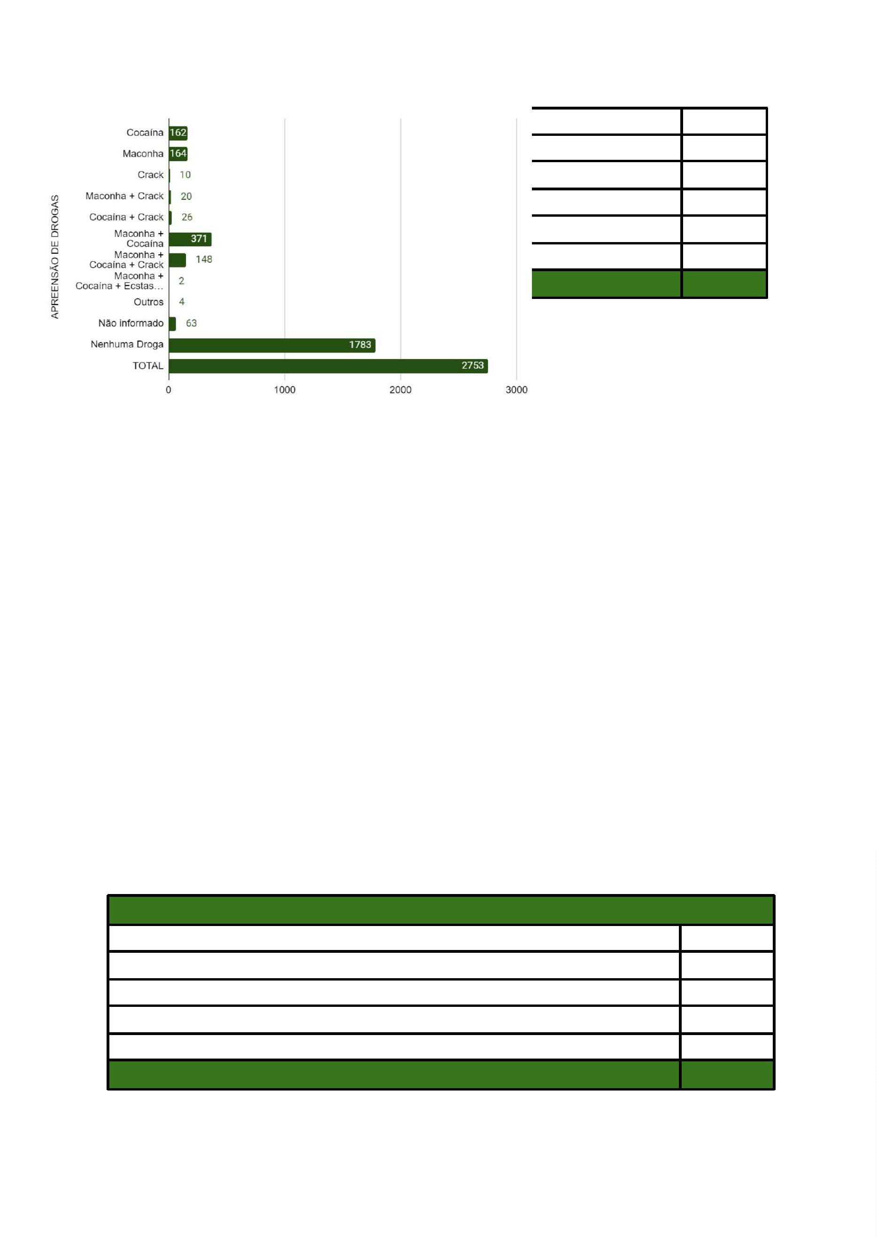

QUANTIDADE DE COCAÍNA APREENDIDA
Foram registrados 7 casos em que a apreensão envolveu até 2g de cocaína; 4 casos com
até 5 g da droga; 8 casos com até 10g; e 133 casos na faixa que varia entre 10g e 1 kg.
Há ainda 10 casos em que a quantidade apreendida ultrapassou 1kg. No total, foram
contabilizados 162 casos de apreensão de cocaína nos flagrantes analisados.
QUANTIDADE DE COCAÍNA APREENDIDA
Até 2g
Até 5g
7
4
Até 10g
8
Até 1kg
133
10
162
Acima de 1kg
TOTAL
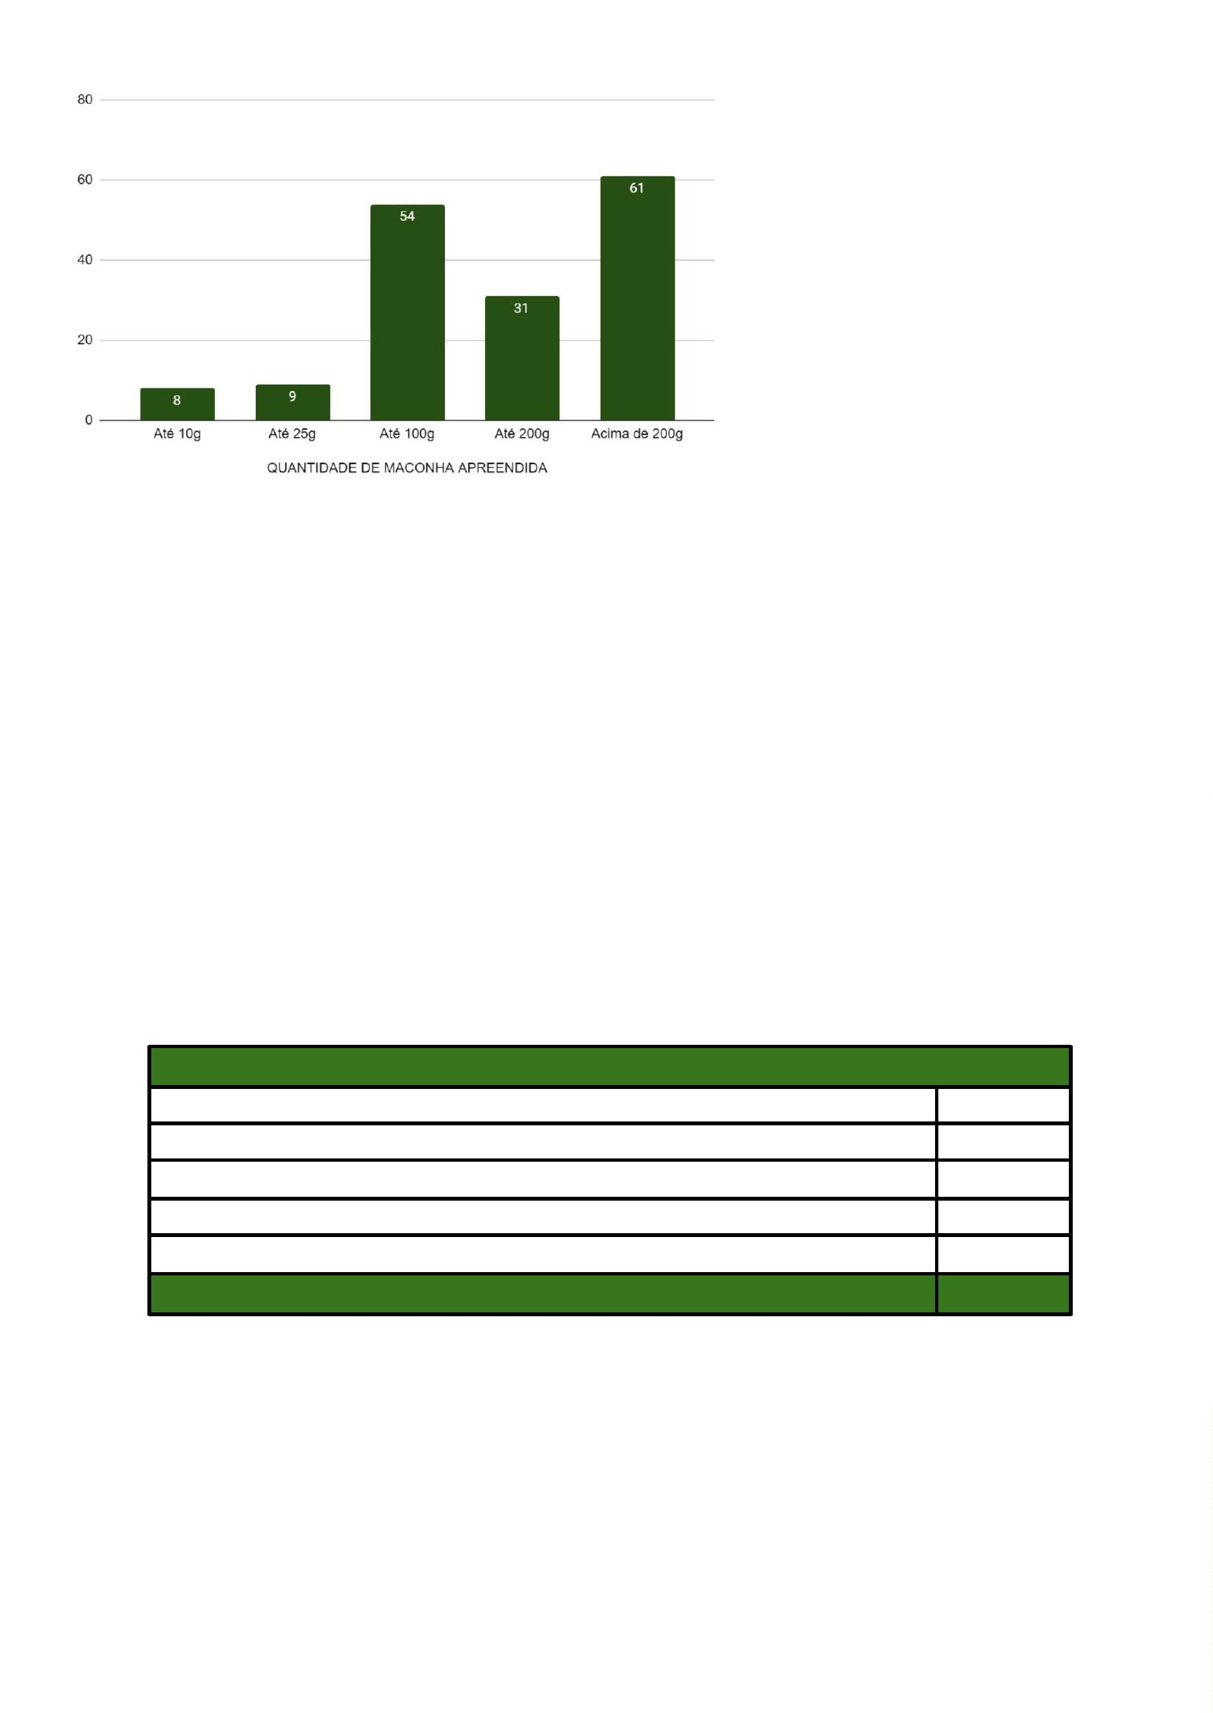

QUANTIDADE DE CRACK APREENDIDA
Foi registrado 1 caso em que a apreensão envolveu até 5g de crack; 1 caso com até 10g da
droga; e 8 casos com mais de 10g.
QUANTIDADE DE CRACK APREENDIDA
Até 5g
Até 10g
1
1
Acima de 10g
TOTAL
8
10


LIBERDADE PROVISÓRIA CONCEDIDA POR DROGA
A liberdade provisória foi concedida em 68,71% dos casos que envolveram apreensão de
maconha, em 72,22% dos casos em que houve apreensão de cocaína, e em 70,00% dos
casos com registro de apreensão de crack.
LIBERDADE PROVISÓRIA CONCEDIDA POR DROGA
Maconha
Cocaína
Crack
68,71%
72,22%
70,00%
MULHERES (ISOLADAMENTE CONSIDERADAS)
AUTODECLARAÇÃO DE COR
Um total de 179 mulheres foram presas em flagrante no ano de 2022. 163 delas (ou 93,7%)
se autodeclaram como pretas/pardas. Apenas 11 (6,3%) mulheres se autodeclararam
brancas.
Além disso, há 5 casos em que não há informação disponível sobre a autodeclaração de cor
das mulheres flagranteadas.
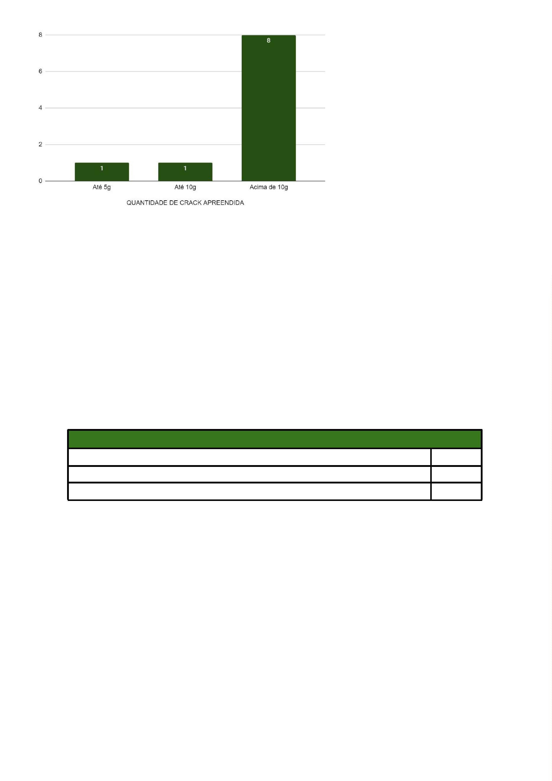

AUTODECLARAÇÃO DE COR
Branca
11
163
5
Preta/Parda
Sem informação
TOTAL
179
DECISÃO
Em 113 casos foi concedida liberdade provisória, enquanto que 44 mulheres tiveram a
prisão preventiva decretada. 14 mulheres tiveram a prisão em flagrante relaxada, 3
mulheres receberam prisão domiciliar e 1 mulher teve a fiança arbitrada e recolhida pela
autoridade policial.
Também foi registrado um caso de internação provisória, em que a mulher foi internada
como medida cautelar. Além disso, em 1 caso os autos foram remetidos ao juízo
competente para avaliação e decisão posterior. Por fim, foram registrados 2 casos em que
outras medidas ou desfechos foram aplicados.
DECISÃO
Decretada preventiva
Concedida liberdade provisória
Prisão relaxada
44
113
14
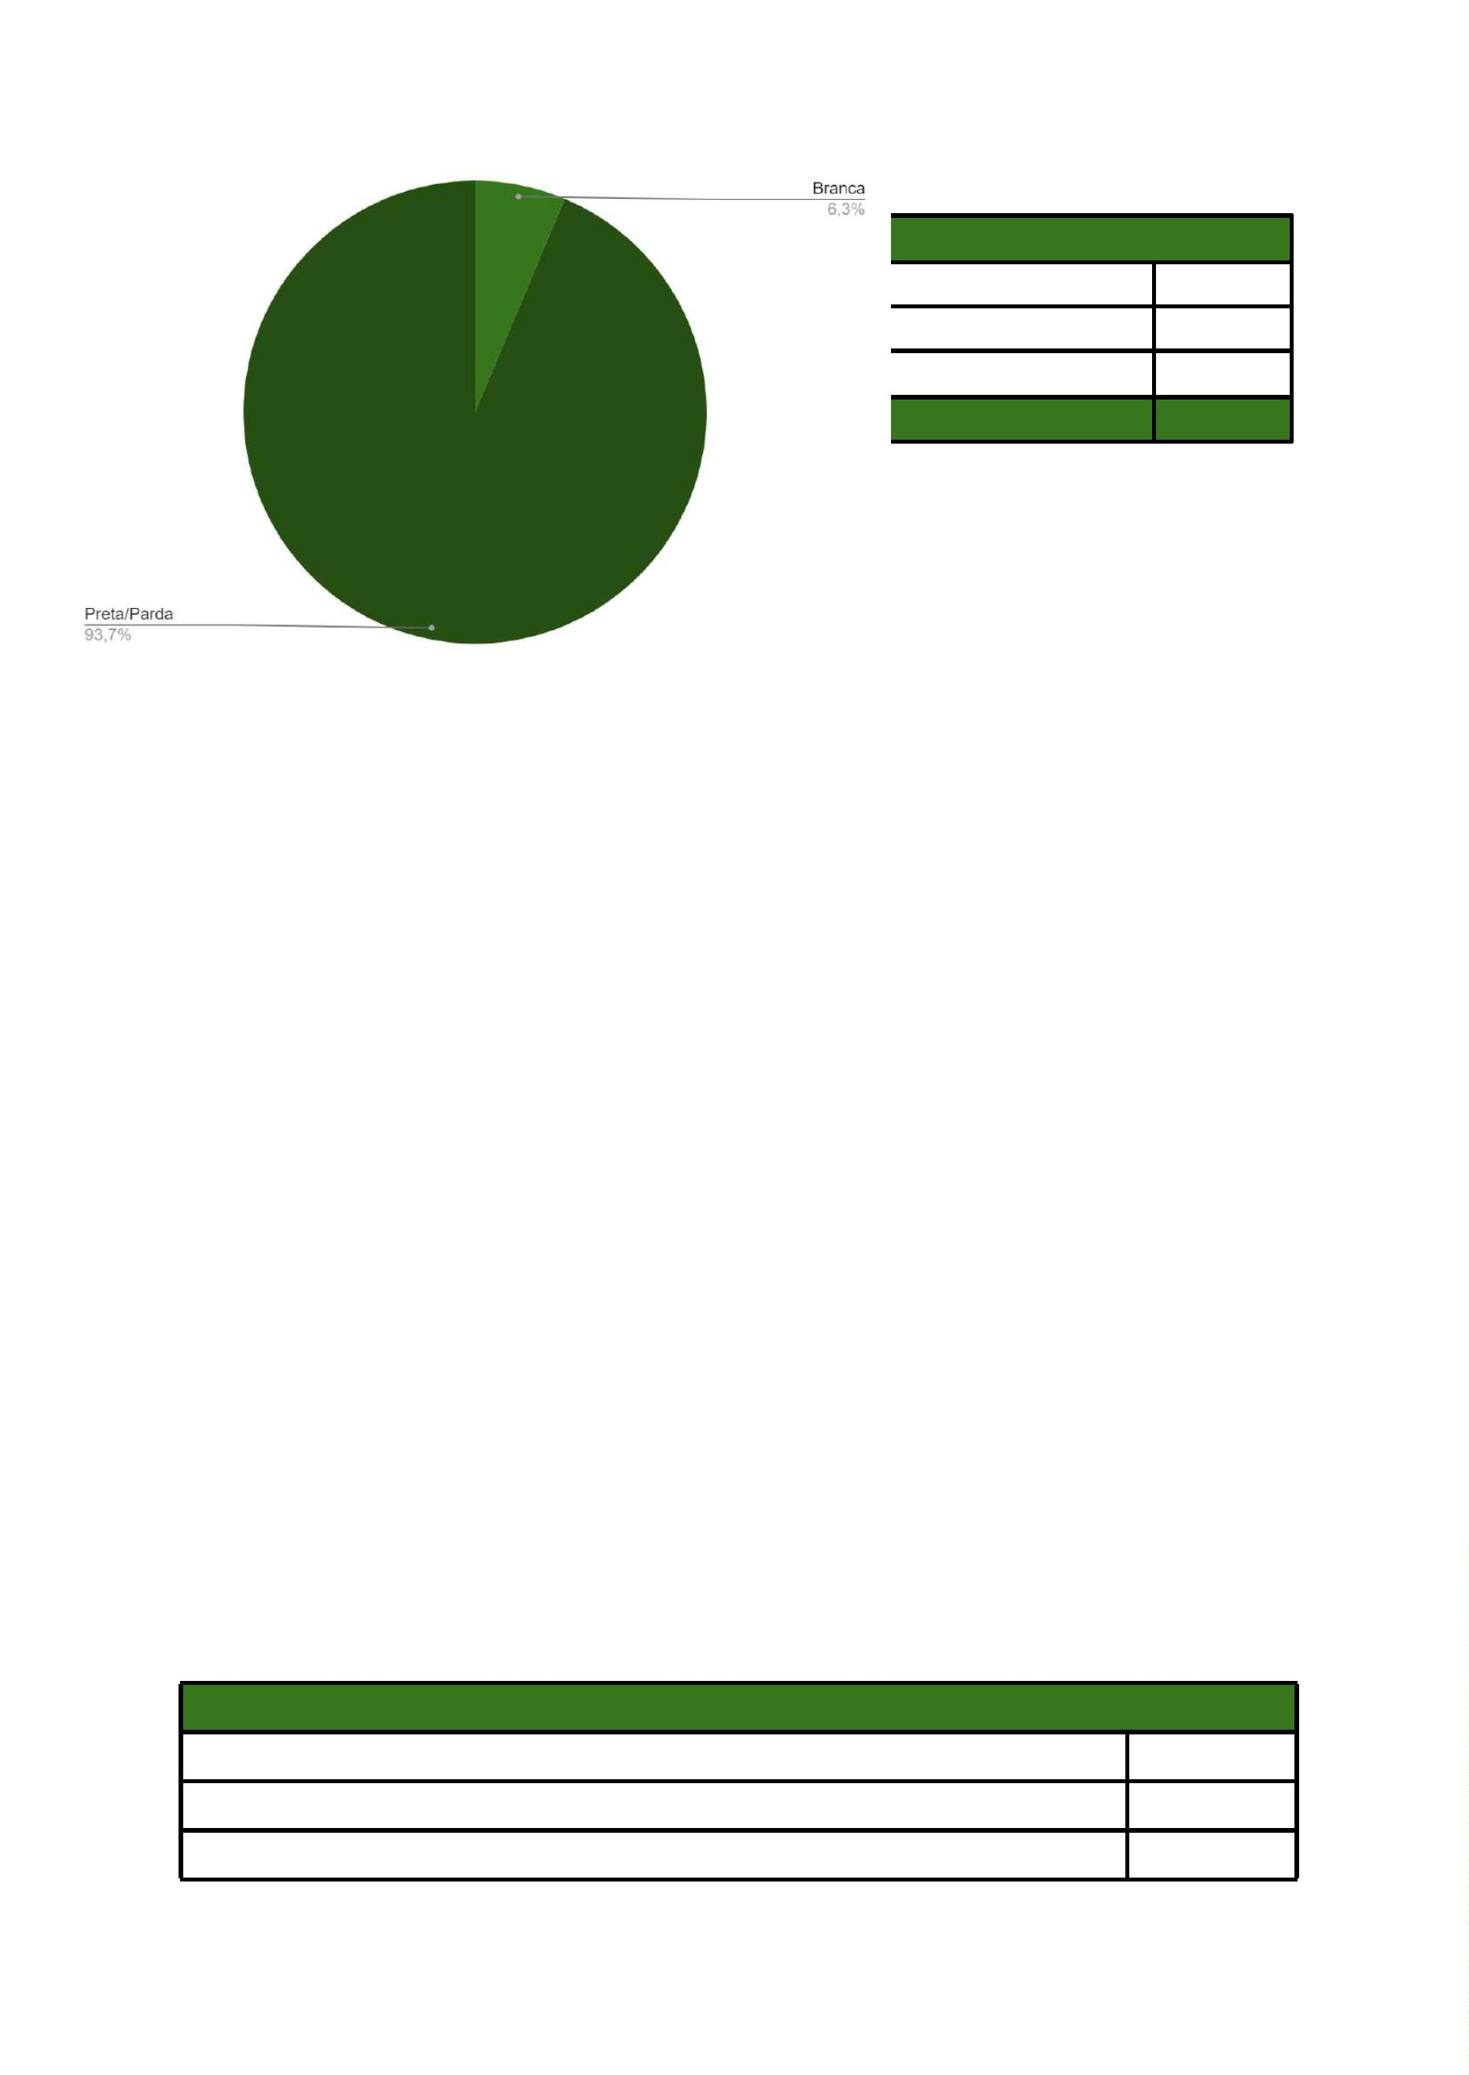

Prisão domiciliar
Fiança arbitrada e recolhida pela autoridade policial
Internação provisória
3
1
1
Autos remetidos ao juízo competente
Outros
1
2
TOTAL
179
IDADE
A maioria das mulheres flagranteadas tinha até 29 anos, totalizando 126 casos. Em 30
casos, por sua vez, a flagranteada possuía entre 30 e 41 anos. 18 mulheres flagranteadas
tinham idades compreendidas entre 42 e 53 anos, enquanto apenas 2 mulheres
flagranteadas tinham idades entre 54 e 59 anos. Não havia informações disponíveis sobre
idade em 3 casos.
IDADE NA DATA DA PRISÃO
Até 29 Anos
126
3
4
0 a 41 Anos
2 a 53 Anos
30
18
2
5
4 a 59 Anos
Sem informação
3
TOTAL
179
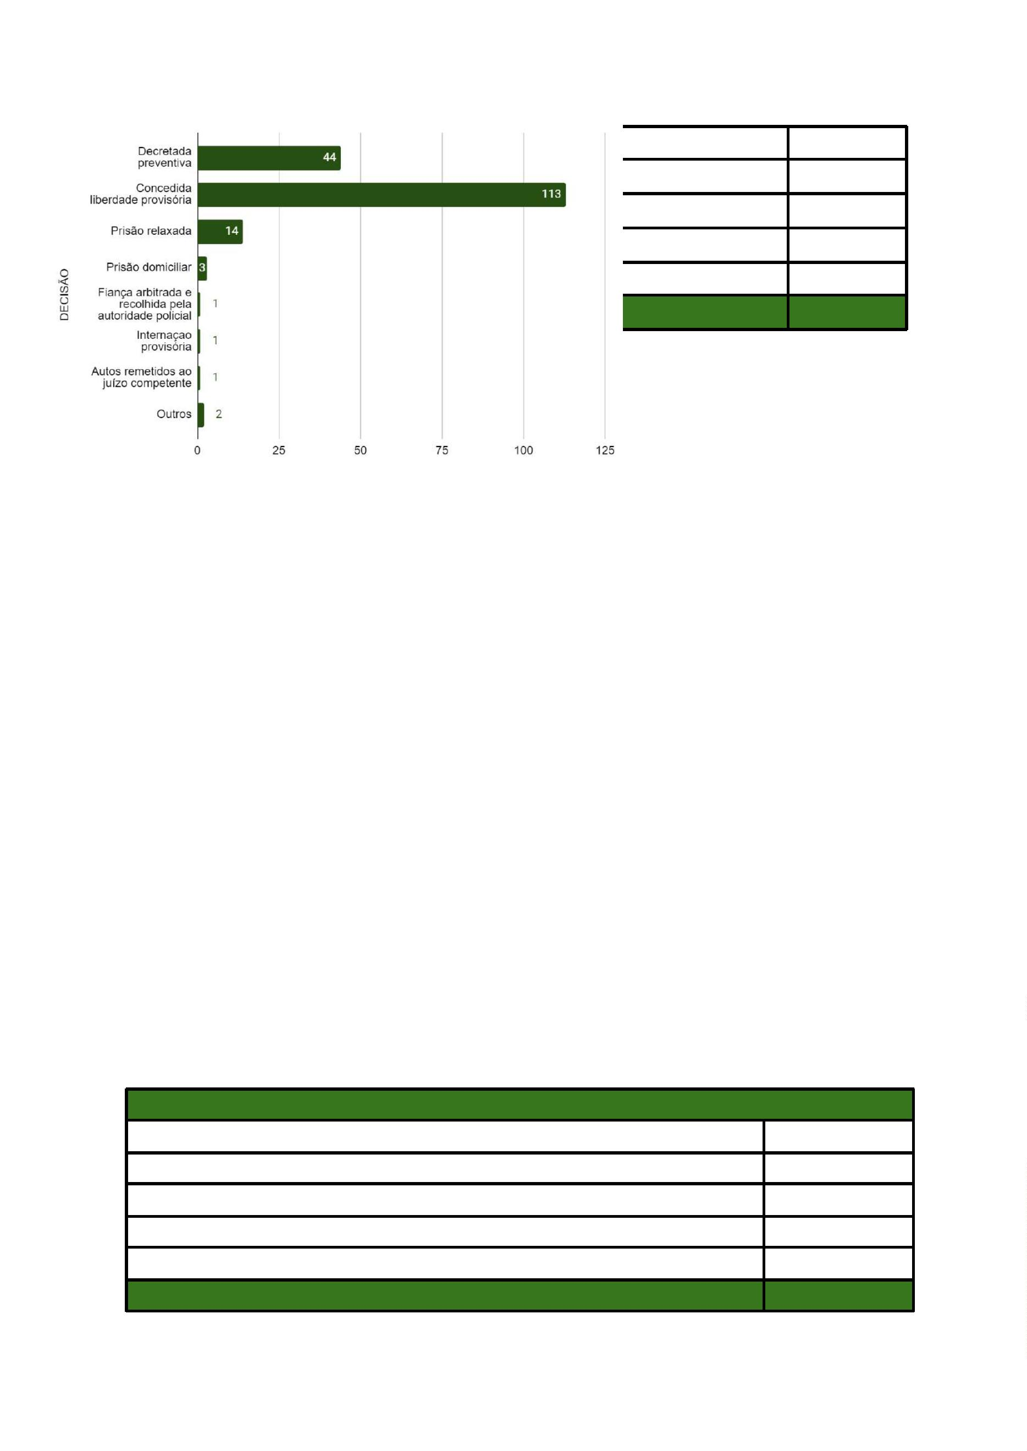

IMPUTAÇÃO
Em relação aos crimes contra o patrimônio, o furto (artigo 155 do Código Penal) foi a
imputação mais frequente, com 38 casos registrados, seguido pelo roubo (artigo 157 do
Código Penal) com 28 casos. Além disso, houve casos de roubo em concurso com outros
crimes, furto em concurso com outros crimes e outros crimes contra o patrimônio.
No que diz respeito à Lei de Drogas (Lei 11.343/2006), foram registrados 52 casos de
imputação isolada, além de casos de Lei de Drogas em concurso com outros crimes da
própria lei e em concurso com outros crimes, exceto roubo e furto.
Outras imputações incluem crimes previstos no Estatuto do Desarmamento, homicídio,
Código de Trânsito Brasileiro, crimes contra a dignidade sexual, Lei Maria da Penha e
outros crimes.
IMPUTAÇÃO
Furto (155, CP)
Roubo (157, CP)
38
28
Crimes contra o
patrimônio
(Isoladamente e
em concurso)
Roubo em concurso com outros crimes, também em concurso
com furto
6
4
Roubo com resultado morte
Furto em concurso com outros crimes, exceto roubo
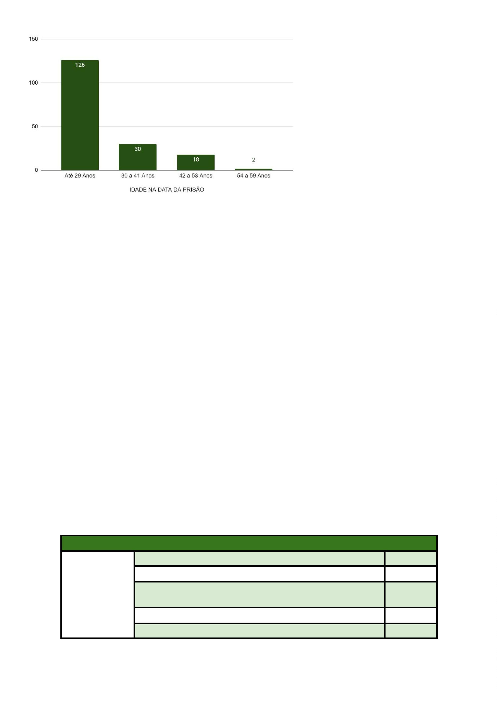

Outros crimes contra o patrimônio
2
Crimes contra o patrimônio em concurso com outros crimes,
inclusive contra o patrimônio, exceto roubo, furto, Lei de Drogas e
Estatuto do Desarmamento
10
52
Lei de Drogas (Lei 11.343/2006)
Lei de drogas
(isoladamente e
em concurso)
Lei de Drogas em concurso com outros crimes da própria Lei de
Drogas
9
9
Lei de Drogas em concurso com outros crimes, exceto roubo e
furto
Estatuto do
Desarmamento
(isoladamente e
em concurso)
Estatuto do Desarmamento (Lei 10.826/2003)
Homicídio
1
6
Código de Trânsito Brasileiro
Crimes contra a dignidade sexual
Lei Maria da Penha
1
1
1
Outros crimes
11
179
TOTAL
Em resumo, foram analisados 88 casos de crimes contra o patrimônio (isoladamente e em
concurso); 70 casos de crimes afetos à Lei de Drogas (isoladamente e em concurso); 1
crime previsto no Estatuto do Desarmamento (isoladamente e em concurso); 6 crimes
contra a vida; e, por fim, 14 crimes classificados como “Outros crimes”.
IMPUTAÇÃO - RESUMO
Crimes contra o patrimônio (isoladamente e em concurso)
Lei de Drogas (isoladamente e em concurso)
Estatuto do Desarmamento (isoladamente e em concurso)
Crimes contra a vida
88
70
1
6
Outros crimes
14
179
TOTAL


DADOS GLOBAIS (Setembro de 2015 a dezembro de
2022)
HOMENS X MULHERES
Das prisões em flagrante realizadas em Salvador de setembro de 2015 a dezembro de
2
9
022, apura-se que homens são a ampla maioria das pessoas presas, representando
4,1% do total de flagranteados.
QUANTOS ERAM HOMENS E QUANTAS ERAM MULHERES?
Homens
Mulheres
31.782
1.989
11
Não informado
TOTAL
33.782
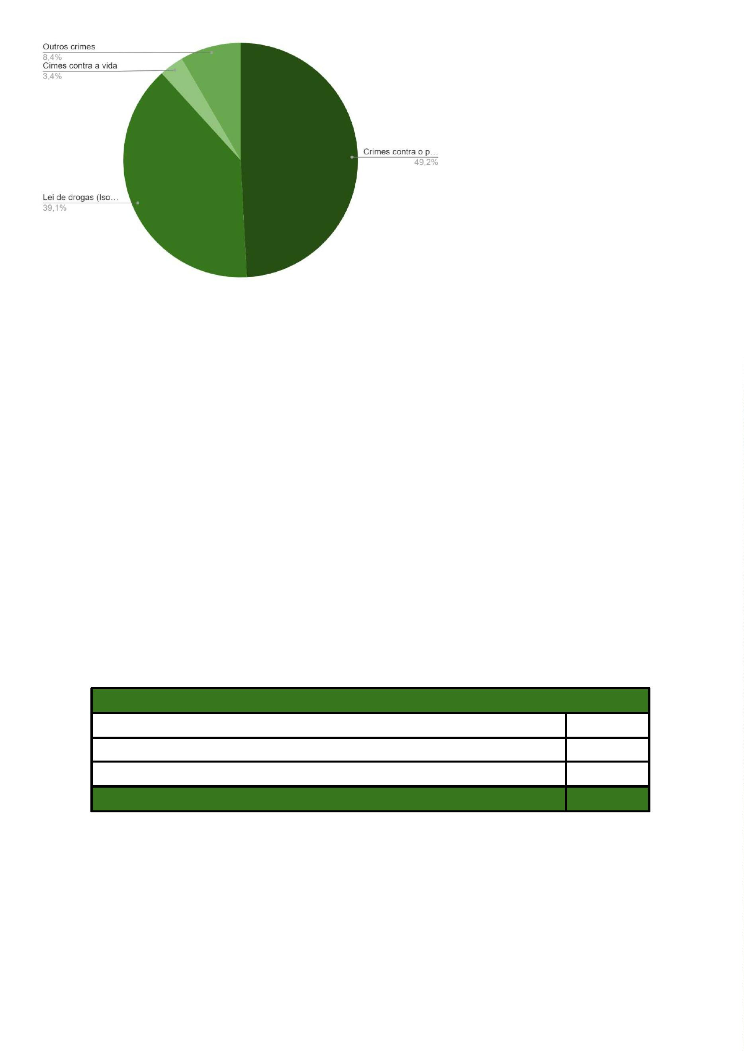

AUTODECLARAÇÃO DE COR
Quase a totalidade dos flagranteados se autodeclararam pessoas negras (pretos/pardos),
representando 98,1% do total, enquanto 1,9% dos flagranteados se declararam como
brancos.
AUTODECLARAÇÃO DE COR
Pretos/Pardos
Brancos
29.481
569
Amarelos
14
Sem informação
TOTAL
3.718
33.782


DECISÃO PARA CADA COR
Em relação à decisão para cada cor, verifica-se que a conversão da prisão em flagrante
para prisão preventiva teve uma maior incidência em flagranteados negros, representando
39,09% dos casos de custodiados negros contra a incidência de 29,35% de flagranteados
brancos.
A decisão que concede a liberdade provisória do flagranteado, no entanto, teve uma maior
incidência quando se trata de flagranteados brancos, incidindo em 57,29% dos casos dessa
população, em face de 53,38% quando se trata de flagranteados negros.
LIBERDADE PROVISÓRIA AUTODECLARAÇÃO
BRANCO
NEGRO
57,29%
53,38%
PRISÃO PREVENTIVA POR AUTODECLARAÇÃO
BRANCO
NEGRO
29,35%
39,09%
RELAXAMENTO DE PRISÃO POR AUTODECLARAÇÃO
BRANCO
NEGRO
6,55%
4,24%


IDADE
Em relação à idade, verifica-se que a maioria dos flagranteados possuía de 18 a 29 anos,
representando 22.195 flagranteados. Não foi possível obter a idade de 1.179 flagranteados.
IDADE
18 a 29 anos
30 a 41 anos
42 a 53 anos
54 a 59 anos
22.195
7.655
2.113
383
60 anos ou mais
251
Menores de idade (15 a 17 anos)
Sem informação
6
1.179
33.782
TOTAL
ESCOLARIDADE
Em um universo de 27.712 flagranteados, não foi possível obter informação acerca do grau
de escolaridade de 10.652 flagranteados, representando 38,4% do universo. Por outro lado,
foi possível obter a informação de que 9.047 flagranteados, representando 32,6% do total,
possuíam o Ensino Fundamental incompleto.
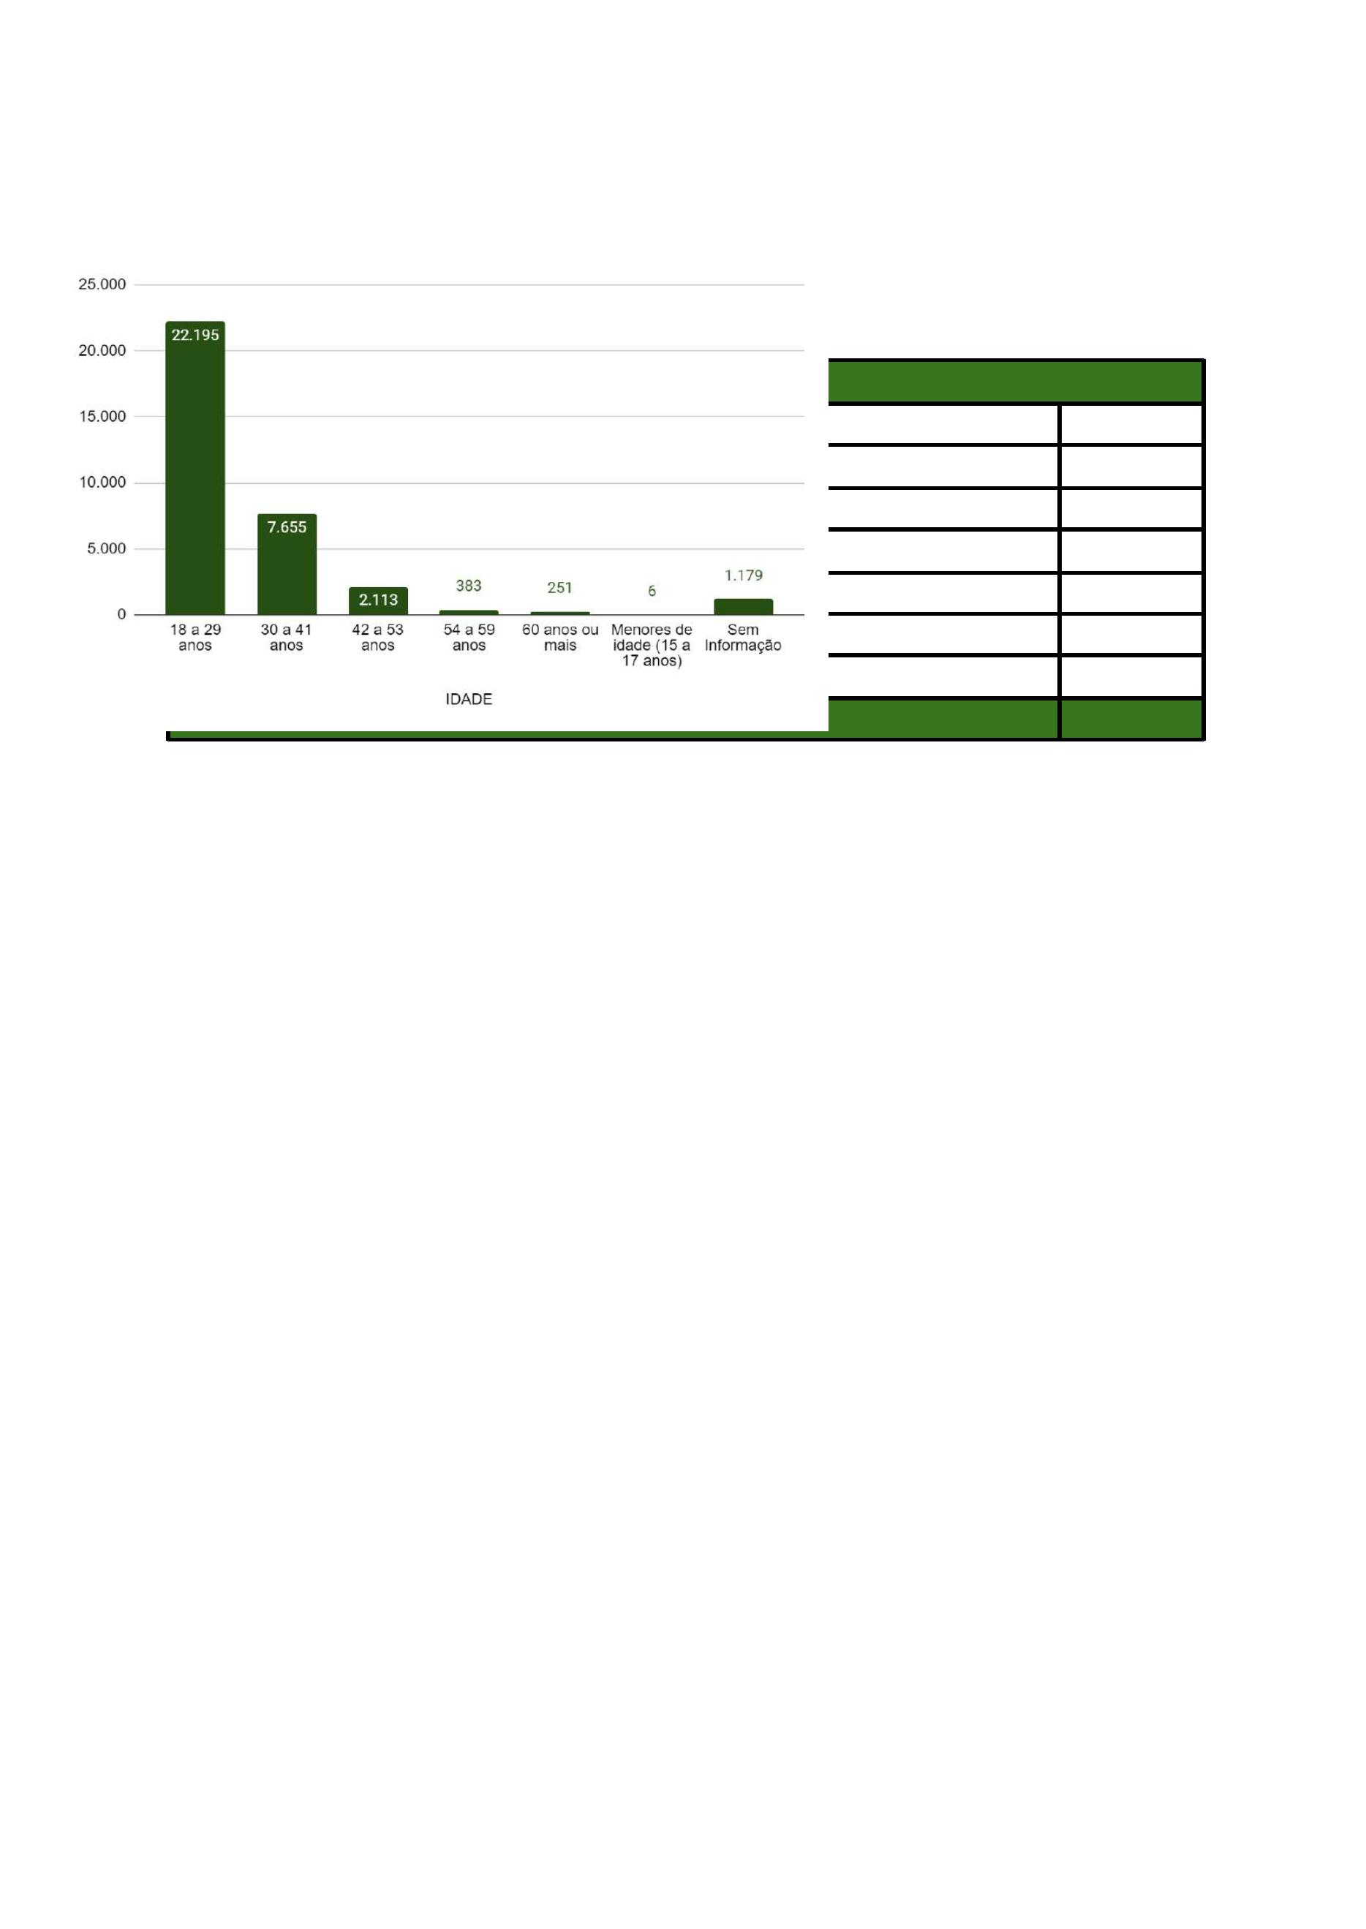

GRAU DE ESCOLARIDADE
Pós-Graduação
4
Superior completo
240
Superior incompleto
276
Médio completo
2.336
2.054
2.568
9.047
14
Médio incompleto
Fundamental completo
Fundamental incompleto
Apenas alfabetizados
Não alfabetizados/Em alfabetização/Sem escolaridade
Sem informação
521
10.652
27.712
TOTAL
RENDA
Em situação similar à escolaridade, no que tange à renda dos custodiados autuados em
flagrante, não foi possível obter informação acerca da renda de 69,9%, e, em relação aos
casos em que foi possível coletá-la, tem-se que 23,1% dos flagranteados possui renda de
até dois salários mínimos.
RENDA
Não possui qualquer renda
1857
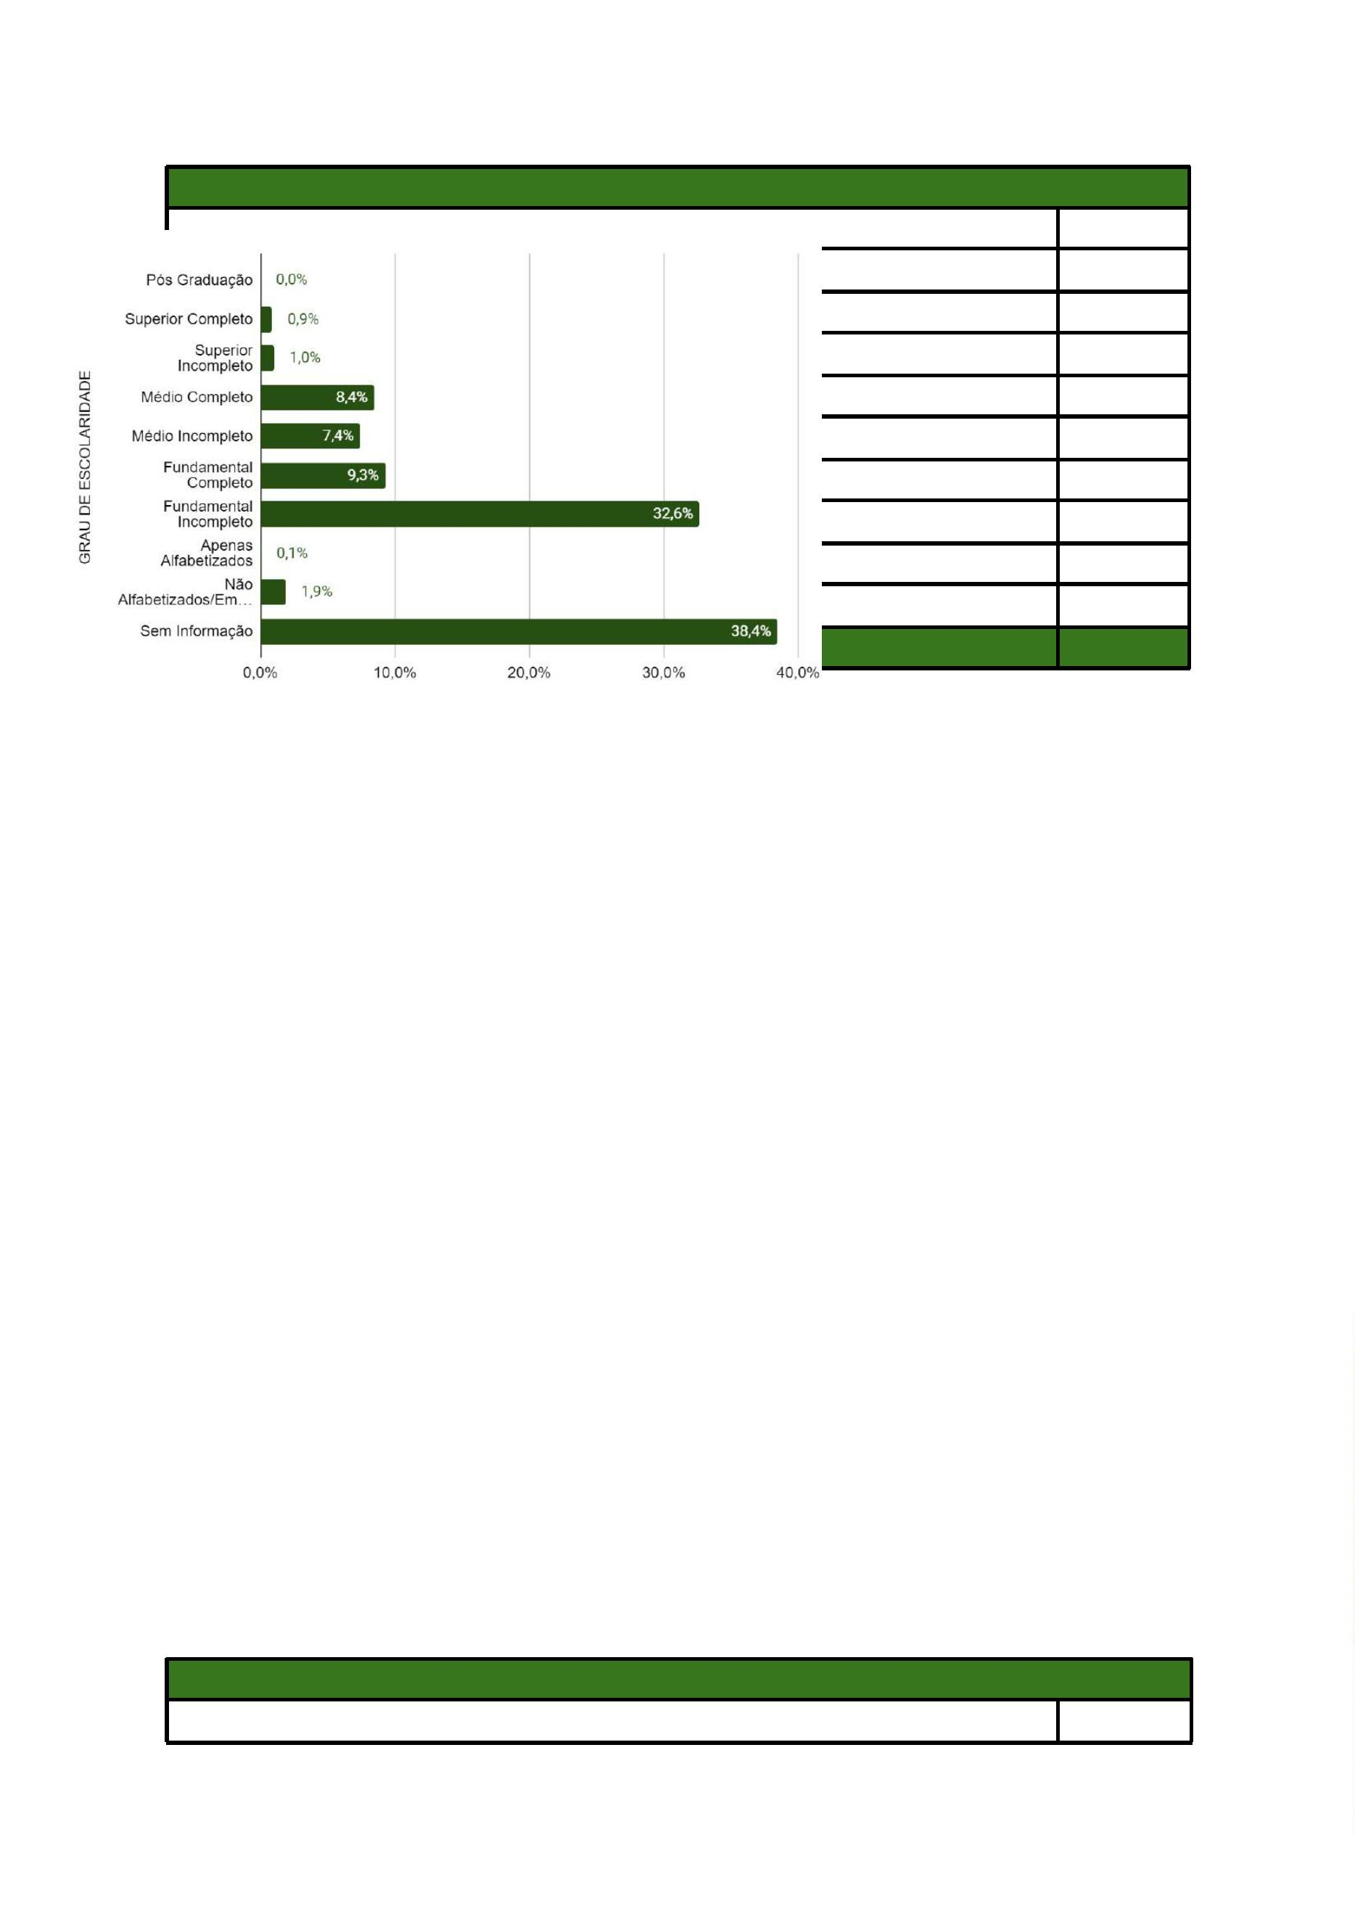

Até 2 salários mínimos
Entre 2 e 5 salários mínimos
Acima de 5 salários mínimos
Sem informação
6.394
75
16
19.370
27.712
TOTAL
REPRESENTAÇÃO
No que tange à representação, verifica-se que 60,3% dos flagranteados foram
representados pela Defensoria Pública do Estado da Bahia, enquanto 39,7% foram
representados por meio de advogado constituído.
REPRESENTADO PELA DEFENSORIA PÚBLICA OU POR ADVOGADO?
Defensoria Pública
Advogada / Advogado
Sem informação
TOTAL
20.183
13.300
299
33.782
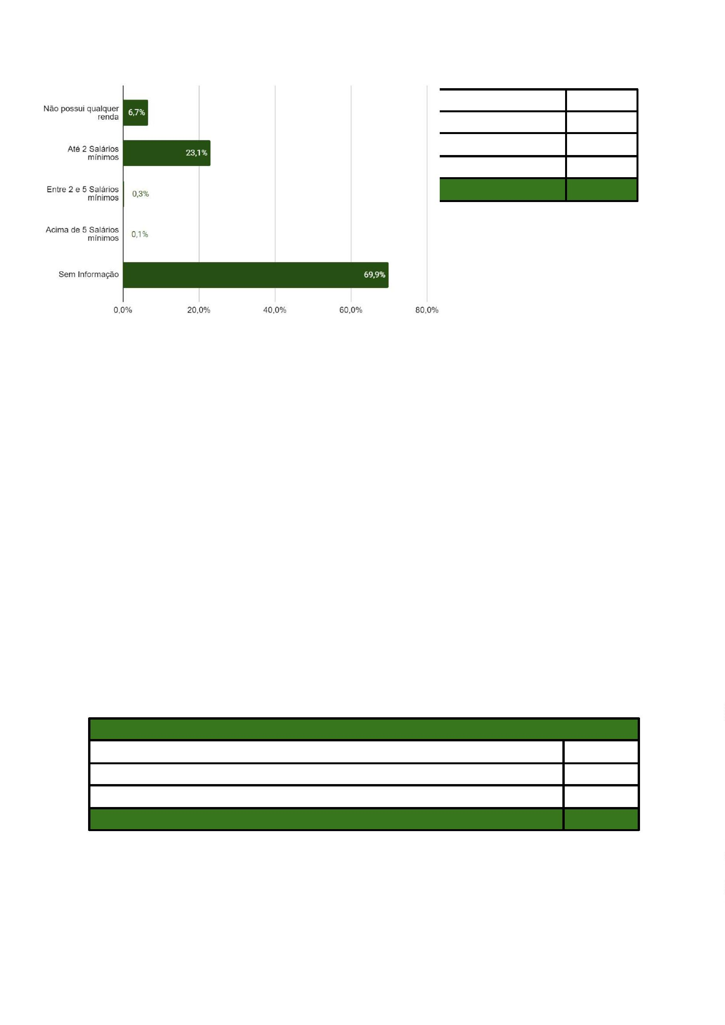

DECISÃO
Quanto às decisões proferidas, apura-se que 18.020 decisões concederam liberdade
provisória ao flagranteado, enquanto que 13.099 decisões foram no sentido de decretar a
prisão preventiva dos flagranteados.
Observe-se, ainda, que a prisão foi relaxada em 1.520 casos.
DECISÃO
Concedida Liberdade Provisória
Decretada Prisão Preventiva
Prisão relaxada
18.020
13.099
1.520
Fiança arbitrada e recolhida pela autoridade policial
790
54
Prisão Temporária
Prisão Domiciliar
Outros
155
98
Sem informação
TOTAL
46
33.782


Quanto aos casos em que foi concedida liberdade provisória, verifica-se que em apenas
91 casos ela foi concedida de forma plena, isto é, sem a aplicação de qualquer medida
4
cautelar diversa da prisão, o que representa 2,72% do total.
DECISÃO
Liberdade plena
491
Liberdade provisória com medidas cautelares
TOTAL
17529
18.020
IMPUTAÇÃO
Os crimes contra o patrimônio, assim como os crimes previstos na Lei de Drogas,
representam a maior parte dos casos de prisão em flagrante realizada em Salvador no
recorte temporal informado. Os primeiros incidiram em 13.042 casos, e os últimos em
14.578 casos, de um total de 33.782 casos. Juntos, estes crimes representam 81,2% dos
flagrantes em Salvador.
IMPUTAÇÃO
Furto (155, CP)
2.740
7.224
Roubo (157, CP)
Roubo em concurso com outros crimes,
também em concurso com furto
Crimes contra o patrimônio
(isoladamente e em concurso)
1.724
Furto em concurso com outros crimes,
exceto roubo
277
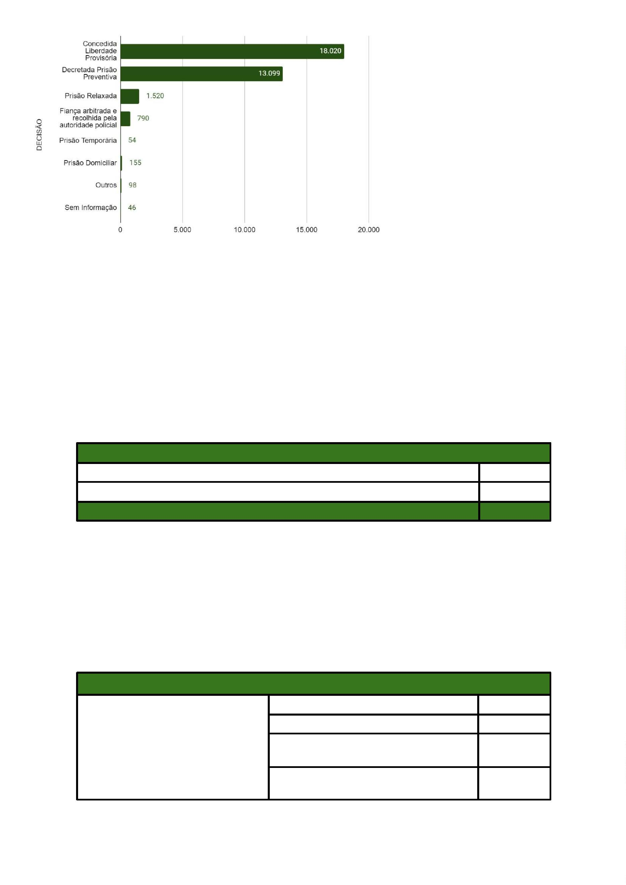

Outros crimes contra o patrimônio
1.505
Crimes contra o patrimônio em concurso
com outros crimes, inclusive contra o
patrimônio, exceto roubo, furto, Lei de
Drogas e Estatuto do Desarmamento
1108
Lei de Drogas (Lei 11.343/2006)
8.444
2.342
Lei de Drogas em concurso com outros
crimes da própria Lei de Drogas
Lei de Drogas (isoladamente e em
concurso)
Lei de Drogas em concurso com outros
crimes, exceto roubo e furto
2.256
Estatuto do Desarmamento (Lei
973
10.826/2003)
Estatuto do desarmamento
(isoladamente e em concurso)
Estatuto do Desarmamento em concurso
com outros crimes, inclusive do próprio
Estatuto do Desarmamento, exceto roubo,
furto e Lei de Drogas
520
Código de Trânsito Brasileiro
482
4.174
13
Outros crimes
Sem informações
TOTAL
33.782
IMPUTAÇÃO – RESUMO
Crimes contra o patrimônio (isoladamente e em concurso)
Lei de Drogas (isoladamente e em concurso)
Estatuto do Desarmamento (isoladamente em em concurso)
Código Brasileiro de Trânsito
14.578
13.042
1.493
482
Outros crimes
4.174
13
Sem informação
TOTAL
33.782


APREENSÃO DE DROGA
As substâncias mais apreendidas foram a maconha juntamente com cocaína, incidindo em
3.154 casos. A cocaína apreendida isoladamente foi a segunda substância mais
apreendida, representando 1.982 casos. Em terceiro lugar, a maconha isoladamente
apreendida em 1.741 casos. E o crack, por sua vez, foi isoladamente apreendido em 183
casos. Na maioria dos casos, mais precisamente 12.753 de um total de 21.577 casos, não
houve nenhuma apreensão de droga.
APREENSÃO DE DROGA
Nenhuma Droga
Maconha + Cocaína
Cocaína
12753
3154
1982
1741
810
319
364
183
44
Maconha
Maconha + Cocaína + Crack
Cocaína + Crack
Maconha + Crack
Crack
Outro
Ecstasy
19
Lança Perfume
Maconha + Cocaína + Ecstasy
5
17
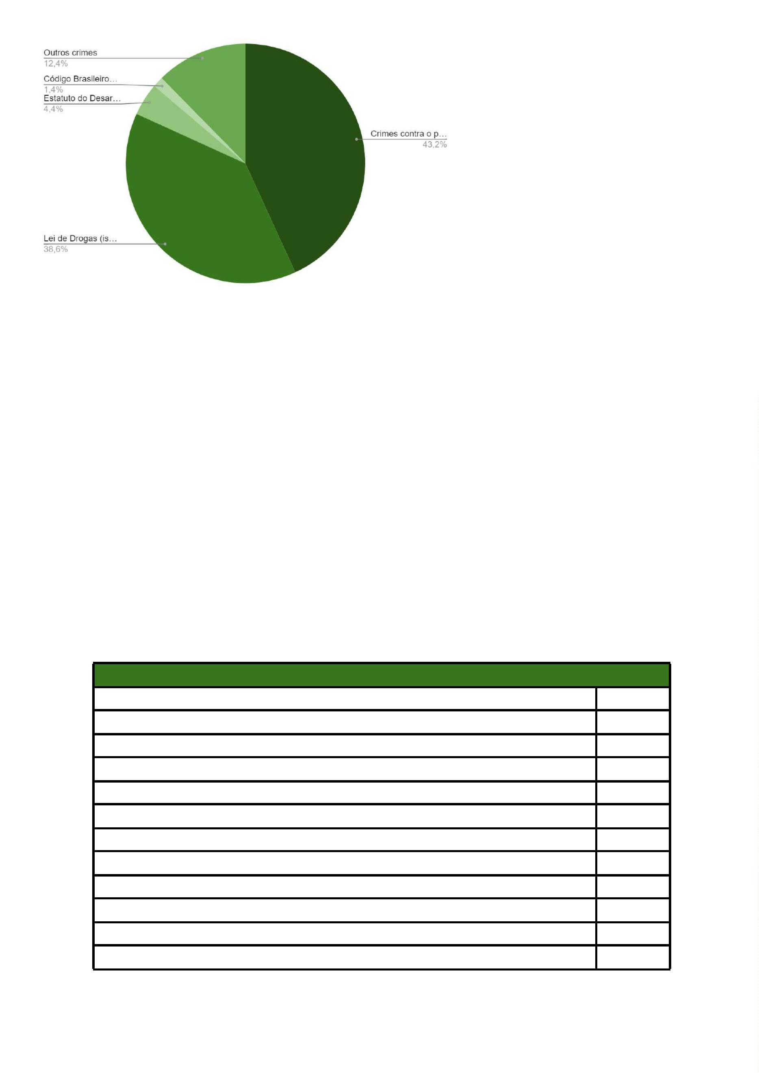

Maconha + Ecstasy
Cocaína + Ecstasy
28
5
Maconha + Cocaína + Ecstasy + MDMA
Sem informação
12
141
21.577
TOTAL
QUANTIDADE DE MACONHA APREENDIDA
Em mais da metade dos casos em que houve apreensão de maconha isoladamente – a
saber, em 1.070 casos – percebe-se que a quantidade não superou 200g, patamar excedido
em 634 casos. Em 37 casos não foi possível obter informação sobre a quantidade
apreendida.
QUANTIDADE DE MACONHA APREENDIDA
Até 10g
Até 25g
79
153
564
274
634
37
Até 100g
Até 200g
Acima de 200g
Sem informação
TOTAL
1741
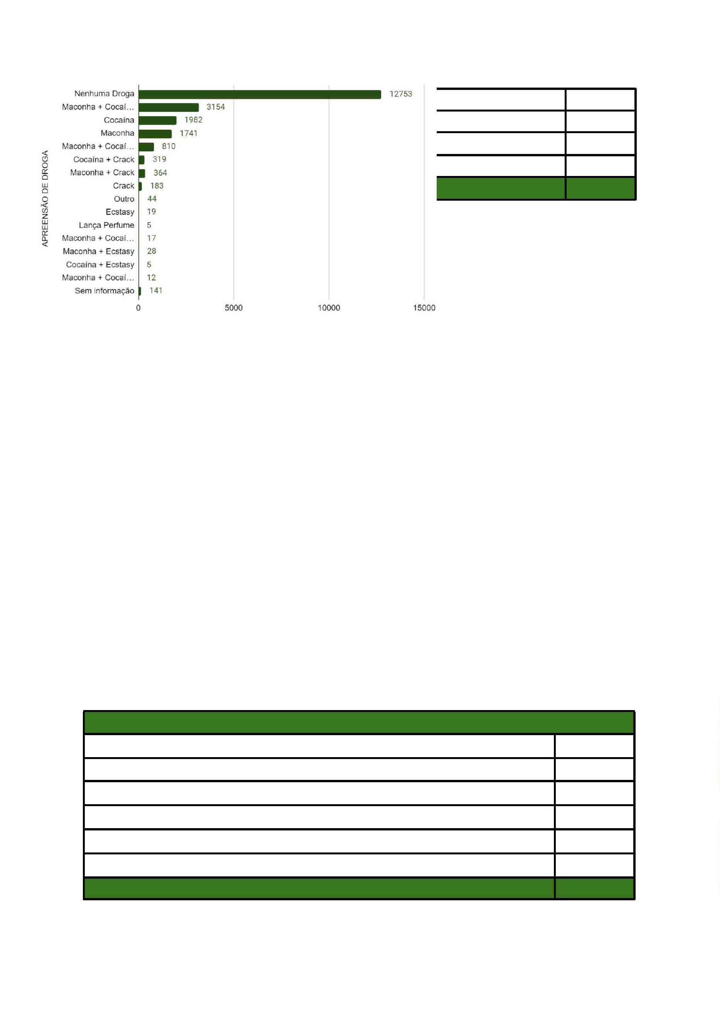

QUANTIDADE DE COCAÍNA APREENDIDA
Nos casos de cocaína isoladamente apreendida, verifica-se que na maioria dos casos – a
saber, em 1.894 casos de um universo de 1.982 – a quantidade não excedeu 1kg, patamar
excedido em apenas 62 casos. Em 26 casos, por sua vez, não foi possível obter
informações referentes à quantidade apreendida.
QUANTIDADE DE COCAÍNA APREENDIDA
Até 2g
Até 5g
34
84
Até 10g
201
1575
62
Até 1kg
Acima de 1kg
Sem informação
TOTAL
26
1.982


QUANTIDADE DE CRACK APREENDIDA
Nos casos de apreensão isolada de crack, verifica-se que a quantidade excedeu 10g na
maioria dos casos: 108 de um total de 183. Não foi possível obter informações sobre a
quantidade apreendida em 29 casos.
QUANTIDADE DE CRACK APREENDIDA
Até 2g
Até 5g
5
11
Até 7,5g
9
Até 10g
21
108
29
183
Acima de 10g
Sem informação
TOTAL


LIBERDADE PROVISÓRIA CONCEDIDA POR DROGA
Acerca das decisões que concederam liberdade provisória aos custodiados que estavam na
posse de alguma droga, tem-se que a cocaína representou o maior grau de incidência
dessa concessão, representando 61,86% dos casos. Enquanto isso, foi concedida a
liberdade provisória a 60,08% dos custodiados que estavam em posse de maconha, e a
58,47% dos custodiados em posse de crack.
LIBERDADE PROVISÓRIA CONCEDIDA POR DROGA
Maconha
Cocaína
Crack
60,08%
61,86%
58,47%
HOUVE EMPREGO DE ARMA?
No que tange ao emprego de arma, constata-se que em 73,9% dos casos não houve
emprego de qualquer tipo de arma.
Quando ocorreu, contudo, verificou-se que a arma de fogo foi o tipo mais empregado,
totalizando 16,5% dos casos.
HOUVE EMPREGO DE ARMA?
Sim, arma de fogo
5.560
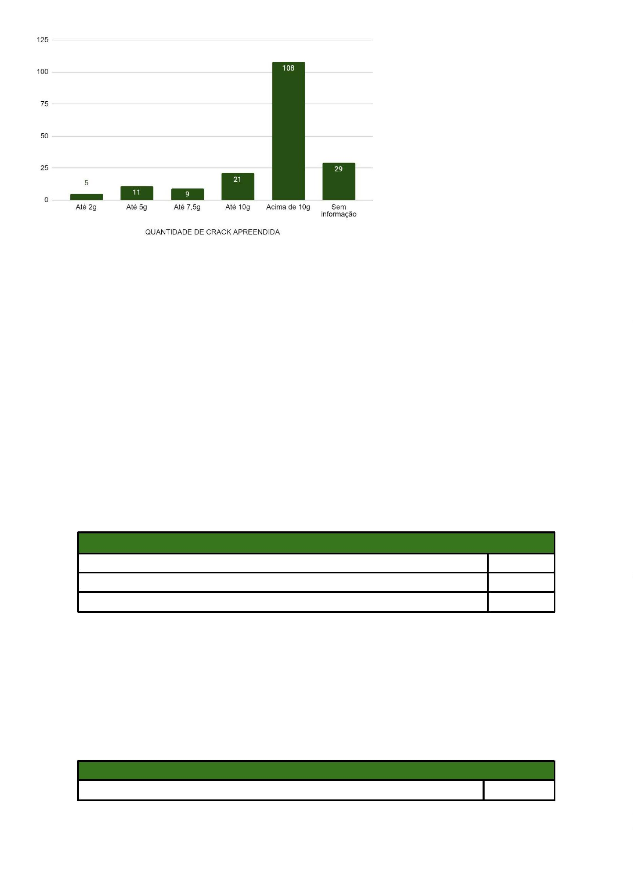

Sim, arma branca
Sim, simulacro ou outra
Não foi empregada qualquer arma
Sem informação
2.229
1040
24.941
33
TOTAL
33.803
A ARMA FOI APREENDIDA?
Nos casos em que houve emprego de arma, verifica-se que em 88,1% dos casos esta arma
foi apreendida.
A ARMA FOI APREENDIDA?
Sim
Não
6.275
849
Sem informação
TOTAL
53
7.177
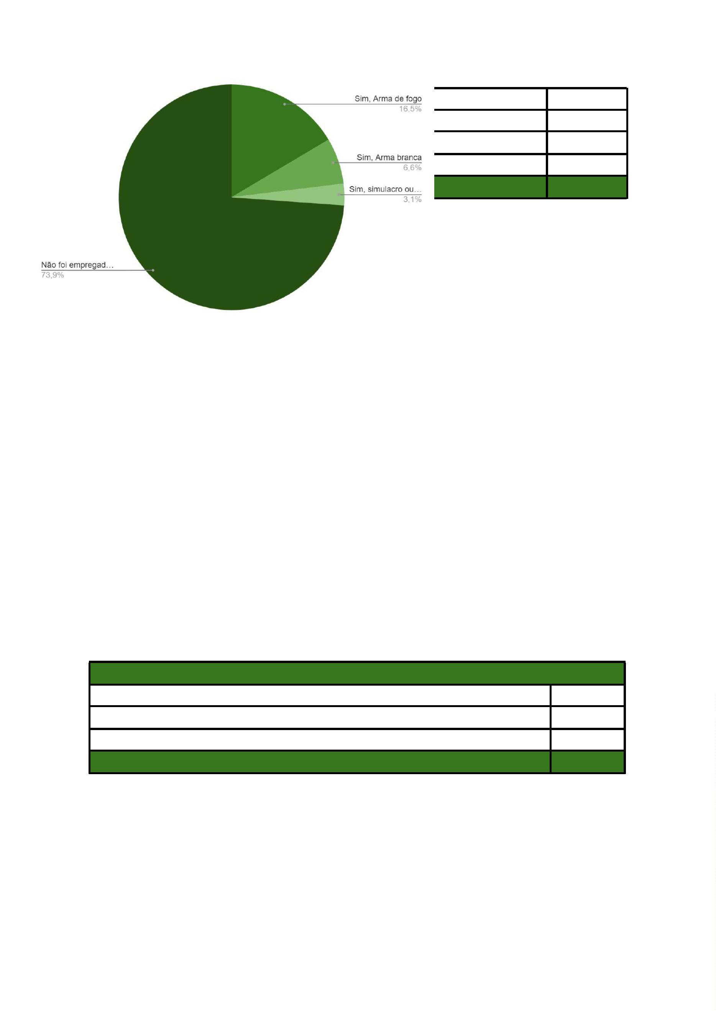

HÁ REGISTRO DE ATO INFRACIONAL NOS AUTOS?
No que concerne ao registro de ato infracional juntado ao processo, percebe-se que em
83,7% dos casos não havia registro de nenhum tipo de ato infracional nos autos.
HÁ REGISTRO DE ATO INFRACIONAL JUNTADO AO PROCESSO?
Não
Sim
22.972
4.473
267
Sem informação
TOTAL
27.712


HÁ REGISTRO DE AÇÃO PENAL OU FLAGRANTE ANTERIOR?
Quanto ao registro de ação penal ou de prisão em flagrante anterior, verifica-se que em
51,4% dos casos não havia nenhum registro semelhante, enquanto que em 48,6%
verificou-se menção a ação penal ou flagrante anterior.
HÁ REGISTRO DE AÇÃO PENAL OU AUTO DE PRISÃO EM FLAGRANTE ANTERIOR?
Não
Sim
14.130
13.360
222
Sem informação
TOTAL
27.712


HÁ CONDENAÇÃO CRIMINAL?
Sobre a presença ou não de condenação criminal anterior, não se percebeu tal
circunstância em 89,3% dos casos.
HÁ CONDENAÇÃO CRIMINAL?
Não
Sim
21.800
2.601
Sem informação
TOTAL
3311
27.712


O CUSTODIADO SOFREU ALGUMA LESÃO?
Quando se trata do fato de o custodiado ter sofrido ou não alguma lesão, não foi possível
obter essa informação em 15.448 dos casos, de um total de 27.712. Em 5.148 casos foi
possível obter a informação de que o custodiado sofreu alguma lesão, enquanto que em
7.116 casos constatou-se que o custodiado não sofreu nenhuma lesão.
O CUSTODIADO SOFREU ALGUMA LESÃO?
Não
Sim
7.116
5.148
Sem informação
TOTAL
15.448
27.712


AGRESSÃO POR AUTODECLARAÇÃO DE COR
Em relação aos dados de agressão por autodeclaração de cor, tem-se que, entre os
indivíduos negros, a taxa de custodiados agredidos foi de 19,14%, enquanto que entre os
custodiados brancos a taxa obtida foi de 12,64%.
AGRESSÃO POR AUTODECLARAÇÃO DE COR
AGRESSÃO
SEM
INFORMAÇÃO
COR
QUANTIDADE AGREDIDOS NÃO AGREDIDOS
POR COR
(%)
Pretos/Pardos
Brancos
23458
522
4.489
66
5.970
103
12999
353
19,14%
12,64%
RESPONSÁVEL PELA LESÃO
Quando se trata do responsável pela lesão, tem-se que os principais responsáveis
indicados pelos custodiados foram policiais militares, representando 3.731 casos. Os
segundos maiores responsáveis pelas agressões dos custodiados foram populares,
representando 301 casos.
RESPONSÁVEL PELA LESÃO
Sem informação
Nenhum
5.086
17.949
3.731
Policial Militar


Populares
Policial Civil
304
254
232
129
2
Vítima
Segurança particular
Polícia Rodoviária Federal
Guarda Municipal
Outros
44
67
Agente Penitenciário
TOTAL
4
27.802
A LESÃO É VISÍVEL?
No que tange à visibilidade da lesão, tem-se que em 47,2% dos casos a lesão não era
visível, ao passo que era visível em 52,8% dos casos.
A LESÃO É VISÍVEL?
Não
Sim
2.353
2.630
165
Sem informação
TOTAL
5.148
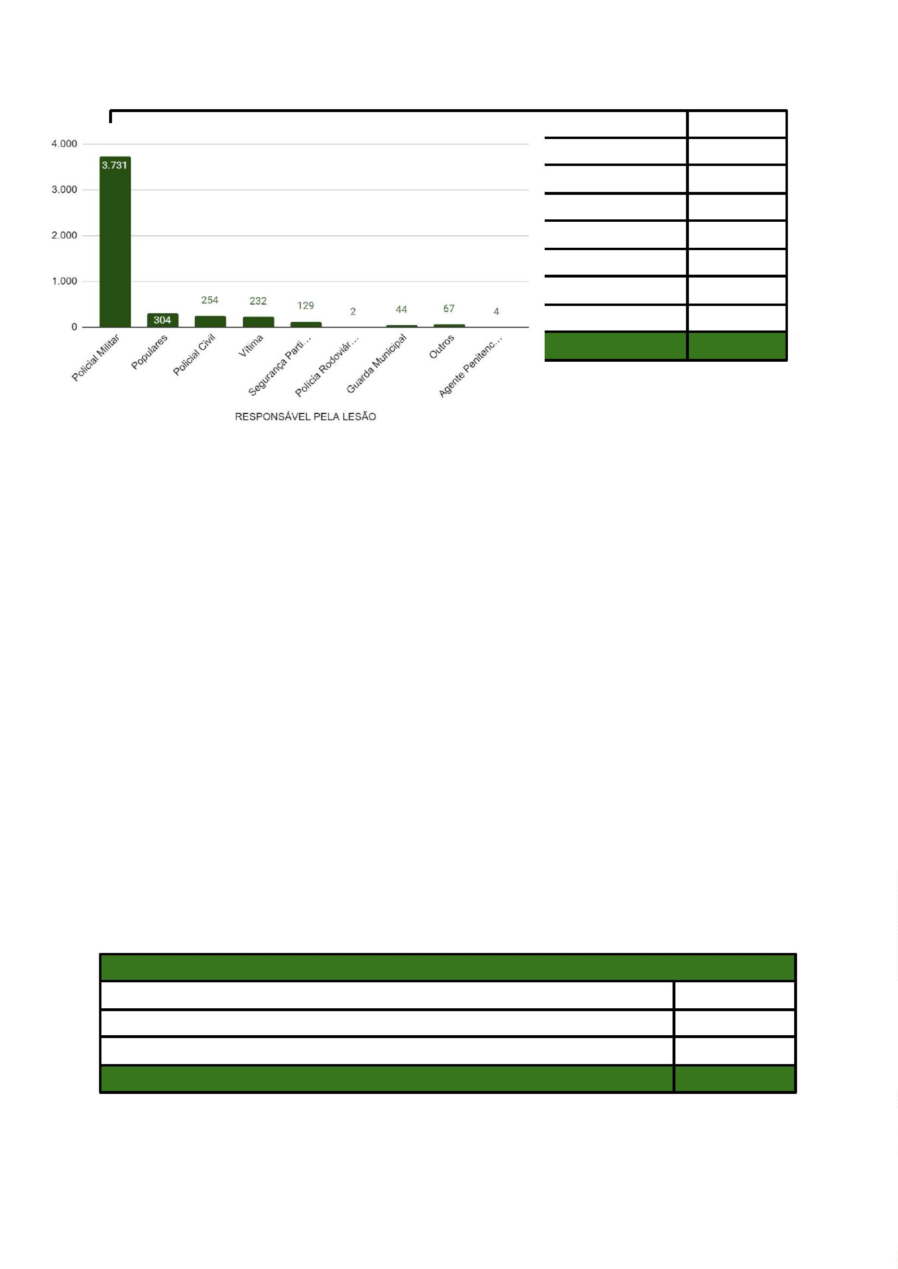

NATUREZA DA LESÃO
Não foi possível obter informação acerca da natureza da lesão em 50,7% dos casos em que
houve alguma agressão. Em 44,9% dos casos as agressões ocasionaram lesões de
natureza leve, e, em 4%, lesões de natureza grave.
QUAL A NATUREZA DA LESÃO?
Sem informação
Leve
2.452
2.173
3
Gravíssima
Grave
195
15
Hospitalizado
TOTAL
4.838


CAUTELARES DIVERSAS DA PRISÃO
COMPARECIMENTO PERIÓDICO EM JUÍZO
Nas decisões em que foram aplicadas medidas cautelares diversas da prisão, tem-se que o
comparecimento periódico em juízo incidiu em 13.706 casos, sendo a medida cautelar mais
aplicada.
COMPARECIMENTO PERIÓDICO EM JUÍZO
Sim
Não
13.706
9.538
61
Sem informação
TOTAL
23.305
PROIBIÇÃO DE ACESSO A DETERMINADOS LUGARES
A proibição de acesso a determinados lugares foi aplicada em 4.964 casos.
PROIBIÇÃO DE ACESSO A DETERMINADOS LUGARES
Sim
Não
4.964
18.281
60
Sem informação
TOTAL
23.305
PROIBIÇÃO DE MANTER CONTATO COM PESSOA DETERMINADA
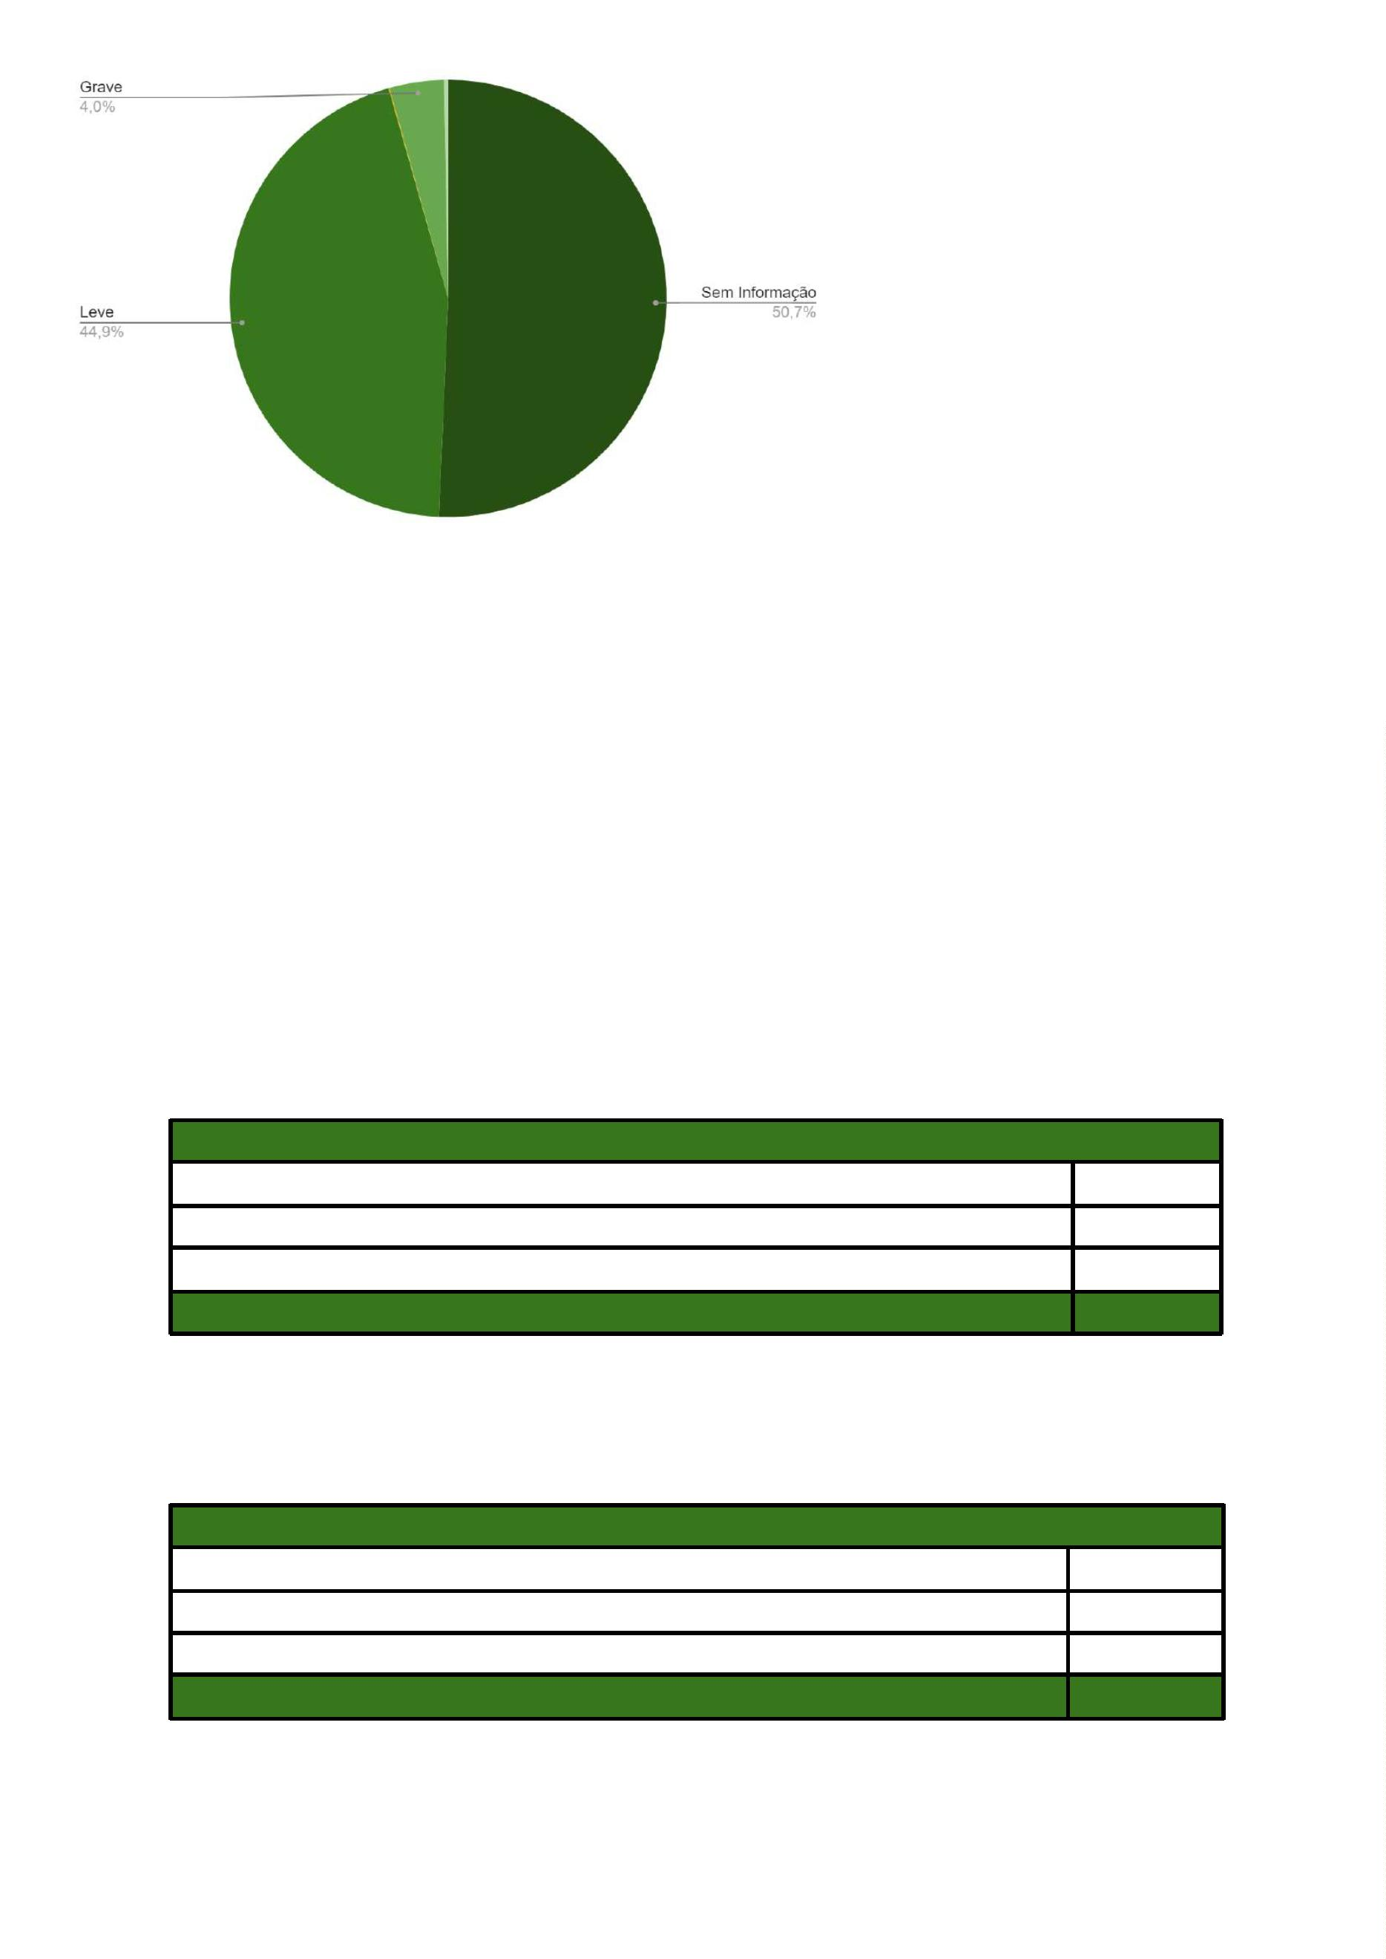

A proibição de manter contato com pessoa determinada incidiu em 1.889 casos.
PROIBIÇÃO DE MANTER CONTATO COM PESSOA DETERMINADA
Sim
Não
1.889
21.356
60
Sem informação
TOTAL
23.305
PROIBIÇÃO DE SE AUSENTAR DA COMARCA
Por sua vez, a proibição de se ausentar da comarca, segunda medida cautelar mais
aplicada nas decisões, incidiu em 11.428 casos.
PROIBIÇÃO DE SE AUSENTAR DA COMARCA
Sim
Não
11.428
11.817
60
Sem informação
TOTAL
23.305
RECOLHIMENTO DOMICILIAR
O recolhimento domiciliar, terceira medida cautelar mais aplicada, esteve presente em 7.152
decisões.
RECOLHIMENTO DOMICILIAR
Sim
Não
7.152
16.093
60
Sem informação
TOTAL
23.305
SUSPENSÃO DO EXERCÍCIO DA FUNÇÃO PÚBLICA
A medida cautelar da suspensão do exercício da função pública foi aplicada em somente 7
casos.
SUSPENSÃO DO EXERCÍCIO DA FUNÇÃO PÚBLICA
Sim
Não
7
23.238
60
Sem informação
TOTAL
23.305


INTERNAÇÃO PROVISÓRIA
A internação provisória do acusado somente teve incidência em 33 casos.
INTERNAÇÃO PROVISÓRIA DO ACUSADO
Sim
Não
33
23.212
60
Sem informação
TOTAL
23.305
ESTABELECIMENTO DE FIANÇA
Por sua vez, o estabelecimento de fiança foi fixado em 1.220 casos.
FIANÇA
Sim
1.220
22.024
61
Não
Sem informação
TOTAL
23.305
MONITORAMENTO ELETRÔNICO
Por fim, o monitoramento eletrônico foi determinado em 1.214 decisões.
MONITORAMENTO ELETRÔNICO
Sim
Não
1.214
22.030
61
Sem informação
TOTAL
23.305
MULHERES ISOLADAMENTE CONSIDERADAS - DADOS
GLOBAIS
AUTODECLARAÇÃO DE COR
Considerando isoladamente as mulheres nos dados coletados, tem-se que 96,5% das
flagranteadas eram negras, enquanto 3,5% eram brancas.
AUTODECLARAÇÃO DE COR


Pretas/Pardas
Brancas
1.726
62
Outros
1
Sem informação
TOTAL
200
1.989
DECISÃO
No que tange às decisões, foi possível constatar que as custodiadas tiveram a liberdade
provisória concedida em 1.276 casos, de um total de 1.989 casos. A prisão preventiva foi
decretada em 482 casos.
DECISÃO
Concedida Liberdade Provisória
1.276
482
109
61
Decretada Prisão Preventiva
Prisão relaxada
Fiança arbitrada e recolhida pela autoridade policial
Outros
61
TOTAL
1.989
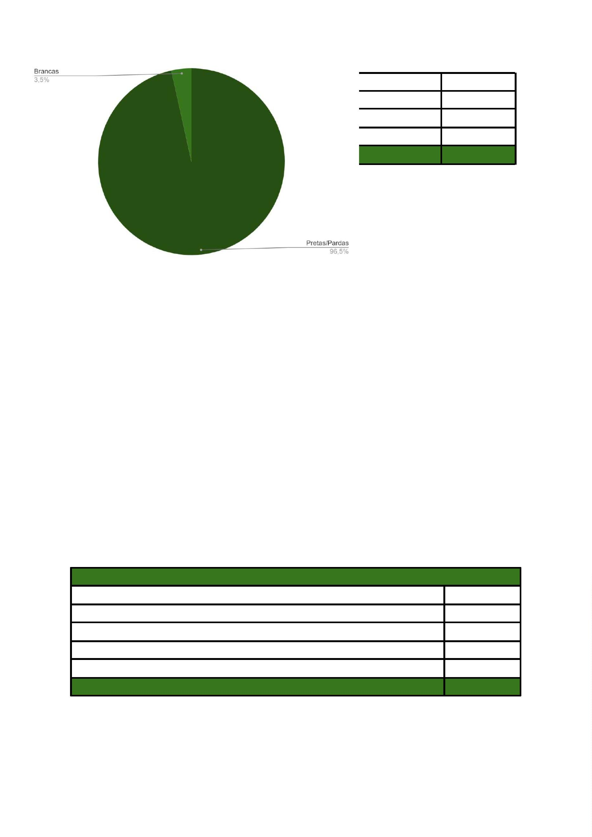

IDADE
No que diz respeito à idade das custodiadas, tem-se que a maioria delas encontra-se na
faixa etária de 18 a 29 anos, representando 1.157 do total de 1.989 custodiadas.
IDADE
18 a 29 anos
30 a 41 anos
42 a 53 anos
54 a 59 anos
1.157
544
185
21
60 anos ou mais
17
Sem informação
65
TOTAL
1.989
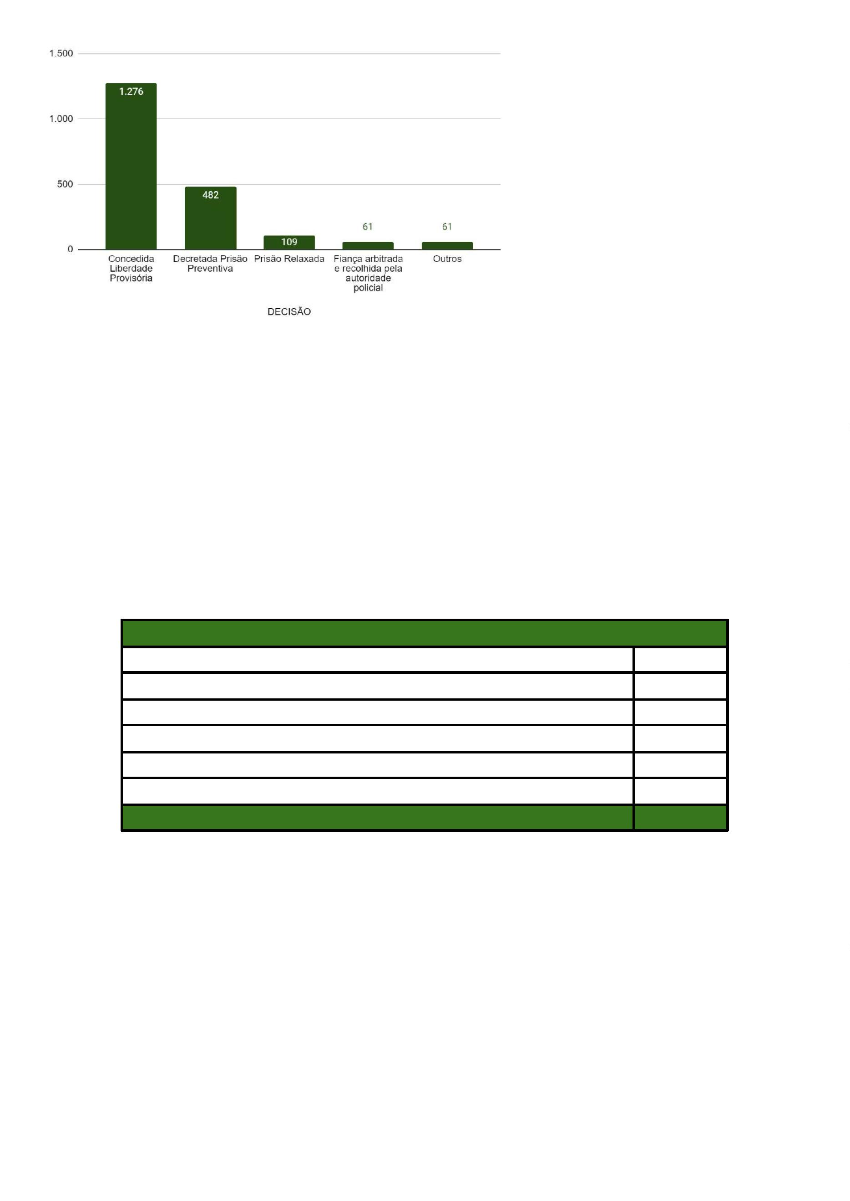

IMPUTAÇÃO
Em relação à imputação, foi possível perceber que os crimes contra o patrimônio e os
crimes previstos na Lei de Drogas são responsáveis pela vasta maioria das imputações às
custodiadas – estes representando 40,3% das imputações, e, aqueles, 46,9%.
IMPUTAÇÃO (MULHERES) - RESUMO
Crimes contra o patrimônio (isoladamente e em concurso)
Lei de Drogas (isoladamente e em concurso)
Estatuto do Desarmamento (isoladamente em em concurso)
Código Brasileiro de Trânsito
933
802
25
13
Outros crimes
216
TOTAL
1.989
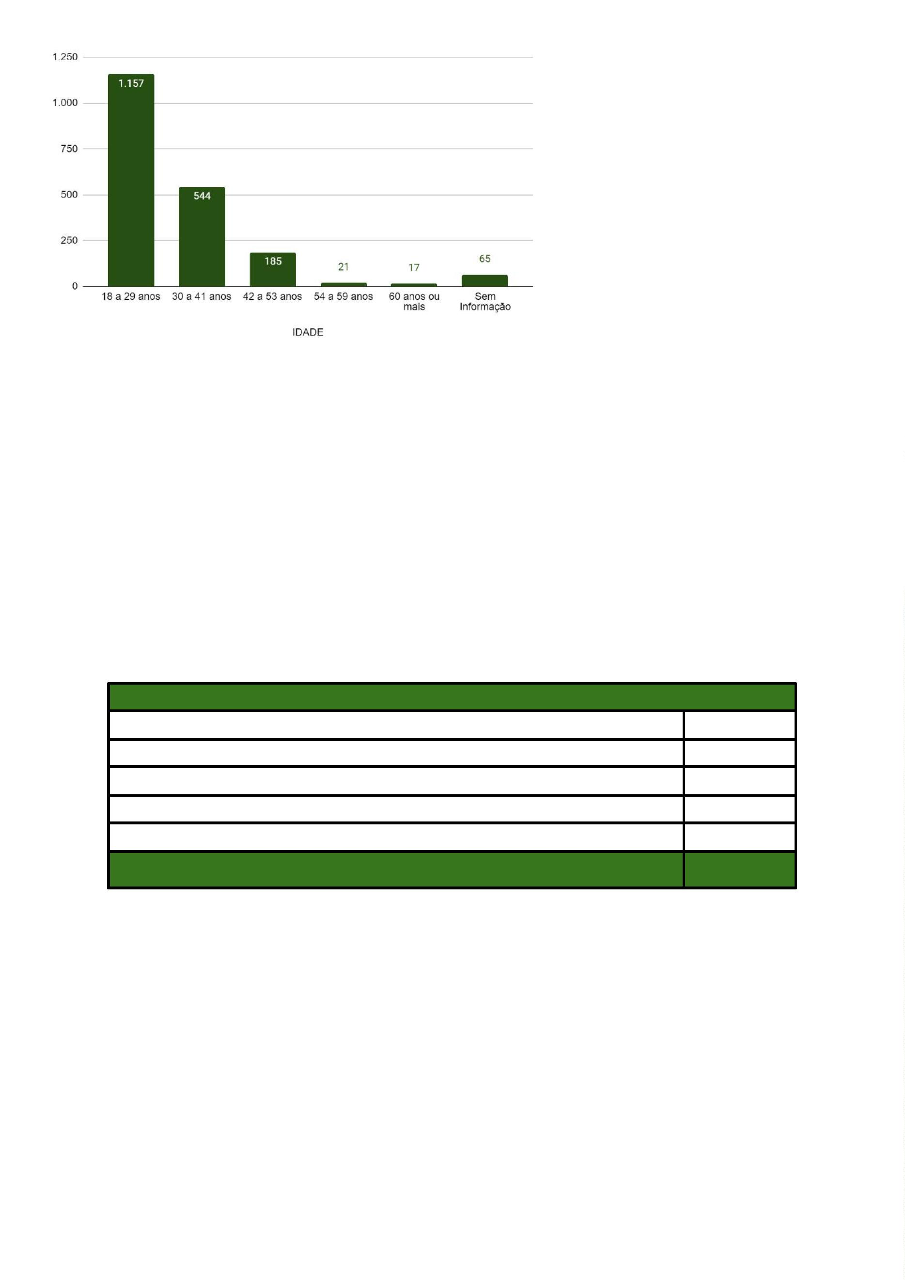

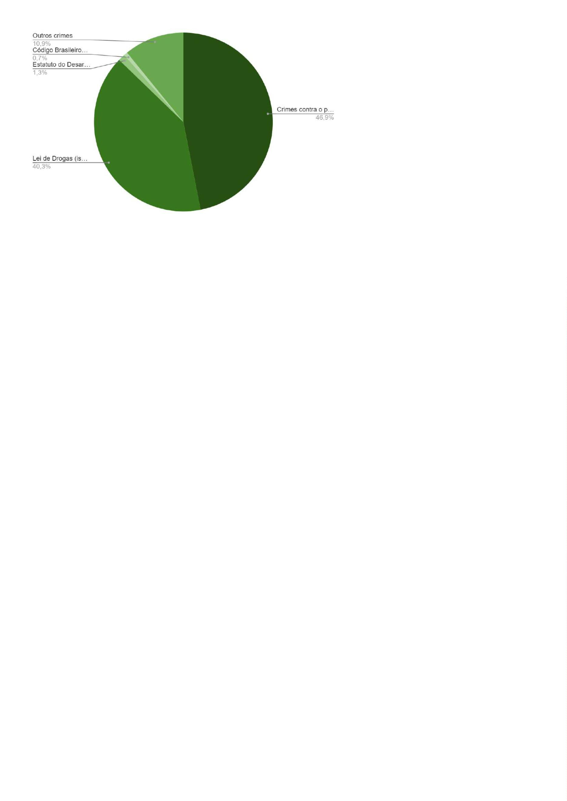

CONSIDERAÇÕES FINAIS
Seguindo a esteira dos relatórios antecedentes, verificou-se que não houve modificações
quanto ao perfil da pessoa presa em flagrante na comarca de Salvador: trata-se de pessoa
do sexo masculino, jovem, de cor negra, de baixa escolaridade e, ainda, com baixíssimos
rendimentos. Também não se verifica ter havido modificação no perfil da mulher presa em
flagrante: trata-se de mulher negra e de até 29 anos.
Outros dados também são relevantes. A taxa de retorno – assim considerado quando há
uma nova prisão em flagrante da mesma pessoa num espaço temporal de 12 meses –
segue em queda: em 2022, a taxa de retorno foi de 4,1%; enquanto que, nos anos
anteriores, foi de 4,6% (2021) e 6,1 (2020).
Quanto à reincidência, verificou-se que apenas 11,6% de um total de 2.753 pessoas são
reincidentes, o que confronta diretamente o senso comum arraigado na sociedade. Além
disso, percebe-se que os crimes contra o patrimônio são as principais modalidades
delitivas, dados que são possíveis de serem analisados juntamente com as influências da
desigualdade social, uma vez que são condutas, na maioria dos casos, ligadas a uma forma
rápida de auferir recursos financeiros.
Apresentados os dados, acredita-se que podem colaborar para o desenho de politicas
públicas que sejam empiricamente referenciadas, seja em âmbito interno, seja em âmbito
externo, tendo em vista que o fenômeno ora analisado atinge toda a estrutura social, não
estando apenas adstrito aos presídios e fóruns criminais.

Ou pelo número:
0
800 071 311
Siga nossas redes sociais: @defensoriabahia
www.defensoria.ba.def.br


